HỌC VIỆN CÔNG NGHỆ BƯU CHÍNH VIỄN THÔNG

CƠ SỞ TẠI THÀNH PHỐ HỒ CHÍ MINH





KHOA KỸ THUẬT ĐIỆN TỬ 2

Giảng Viên Hướng Dẫn: Hồ Nhựt Minh

Sinh Viên Thực Hiện: LÊ VĂN TÂM

Mã Số Sinh Viên: N22DCDK082

*Tp Hcm,16 tháng 2 năm 2025*

Mục LỤc

Chương 5 6

Bài 5.1: Kiểm Tra Biểu Thức Số Học 6

Bài 5.2: Đếm Số Dấu Ngoặc Đổi Chiều. 8

Bài 5.3: Biểu Thức Tương Đương 9

Bài 5.4: Xóa Dấu Ngoặc 11

Bài 5.5: So Sánh Biểu Thức 13

Bài 5.6: Biến Đổi Trung Tố - Hậu Tố. 15

Bài 5.7: Biến Đổi Tiền Tố-Trung tố 16

Bài 5.8: Biển Đổi Tiền Tố - Hậu Tố. 18

Bài 5.9: Biến Đối Hậu Tố Tiền Tố. 19

Bài 5.10: Biến Đổi Hậu Tố - Trung Tố. 20

Bài 5.11: Tính Giá Trị Biểu Thức Hậu Tố 22

Bài 5.12: Tính Giá Trị Biểu Thức Tiền Tố. 24

Bài 5.13: Tính Giá Trị Biểu Thức Trung Tố 25

Bài 5.14: Biểu Thức Tăng Giảm. 27

Bài 5.15: Phần Tử Bên Phải Nhỏ Hơn 29

Bài 5.16: Hình Chử Nhật Lớn Nhất 31

Bài 5.17: Dãy Ngoặc Đúng Dài Nhất 33

Bài 5.18: Phần Tử Có Số Lần Xuất Hiện Nhiều Hơn Bên Phải. 35

Bài 5.19: Nhịp Chứng Khoán. 36

Bài 5.20: Giải Mã Xâu Ký Tự. 38

Chương 6 40

Bài 6.1: Số Nhị Phân Từ 1 đến N 40

Bài 6.2: Số 0 Và Số 9 42

Bài 6.3: Số Bdn 1. 43

Bài 6.4: Số Bdn 2. 45

Bài 6.5: Biến Đôi S-T 47

Bài 6.6: Biến Đổi Số Tự Nhiên. 49

Bài 6.7: Khoảng Cách Xâu Ký Tự. 50

Bài 6.8: Tìm Số K Thỏa Mãn Điều Kiện 51

Bài 6.9: Di Chuyển Tránh Vật Cản. 53

Bài 6.10: Gieo Mầm 54

Bài 6.11: Di Chuyển Trong Không Gian 56

Bài 6.12: Số Lộc Phát 1. 58

Bài 6.13: Số Lộc Phát 2. 59

Bài 6.14: Số Lộc Phát 3. 61

Bài 6.15:Biển Đổi Số Nguyên Tố 63

Bài 6.16: Di Chuyển Trong Ma Trận. 65

Bài 6.17: Quân Mã 67

Bài 6.18: Quay Hình Vuông. 68

Link GitHub: 70

# Chương 5

## Bài 5.1: Kiểm Tra Biểu Thức Số Học

Code:

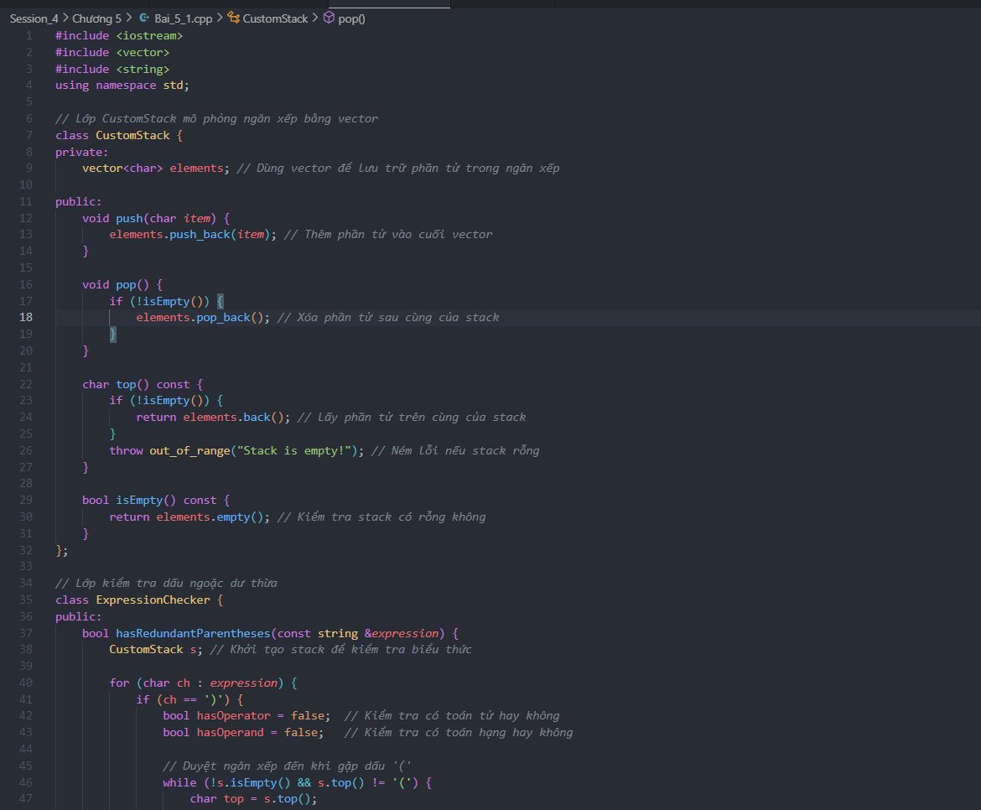

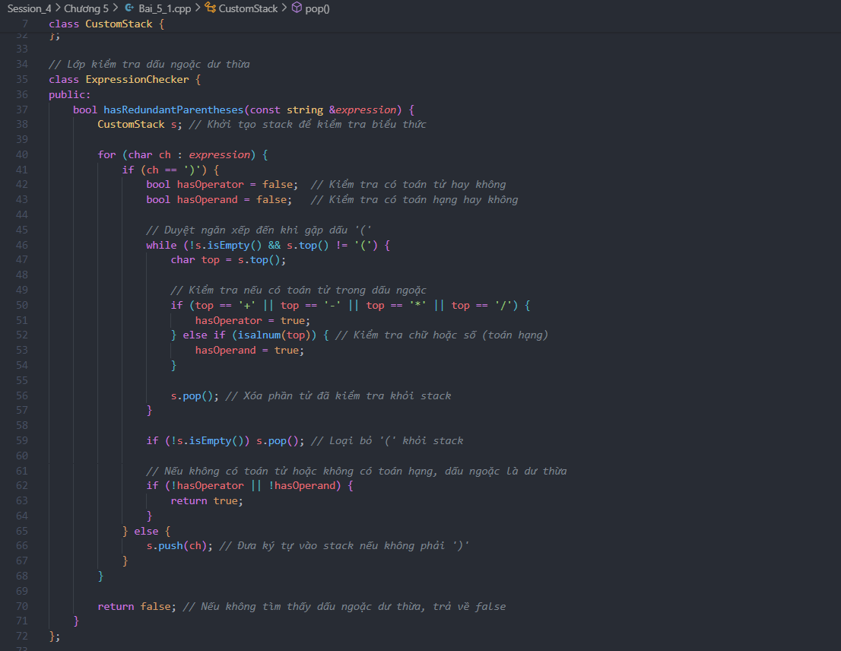

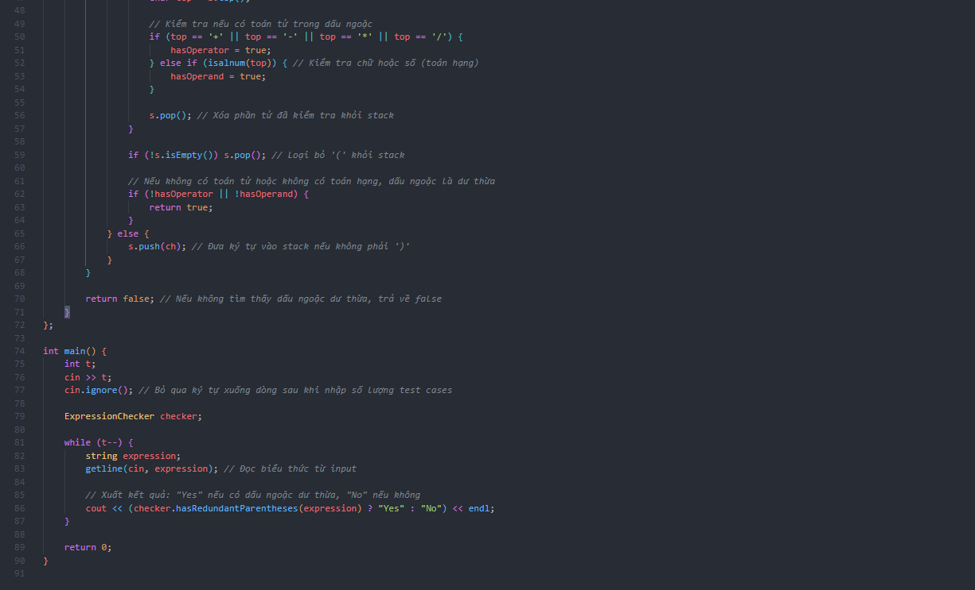

Kết Quả:

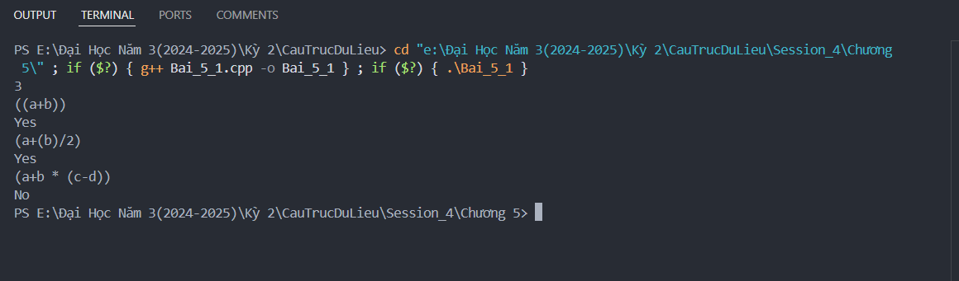

## Bài 5.2: Đếm Số Dấu Ngoặc Đổi Chiều.

Code:

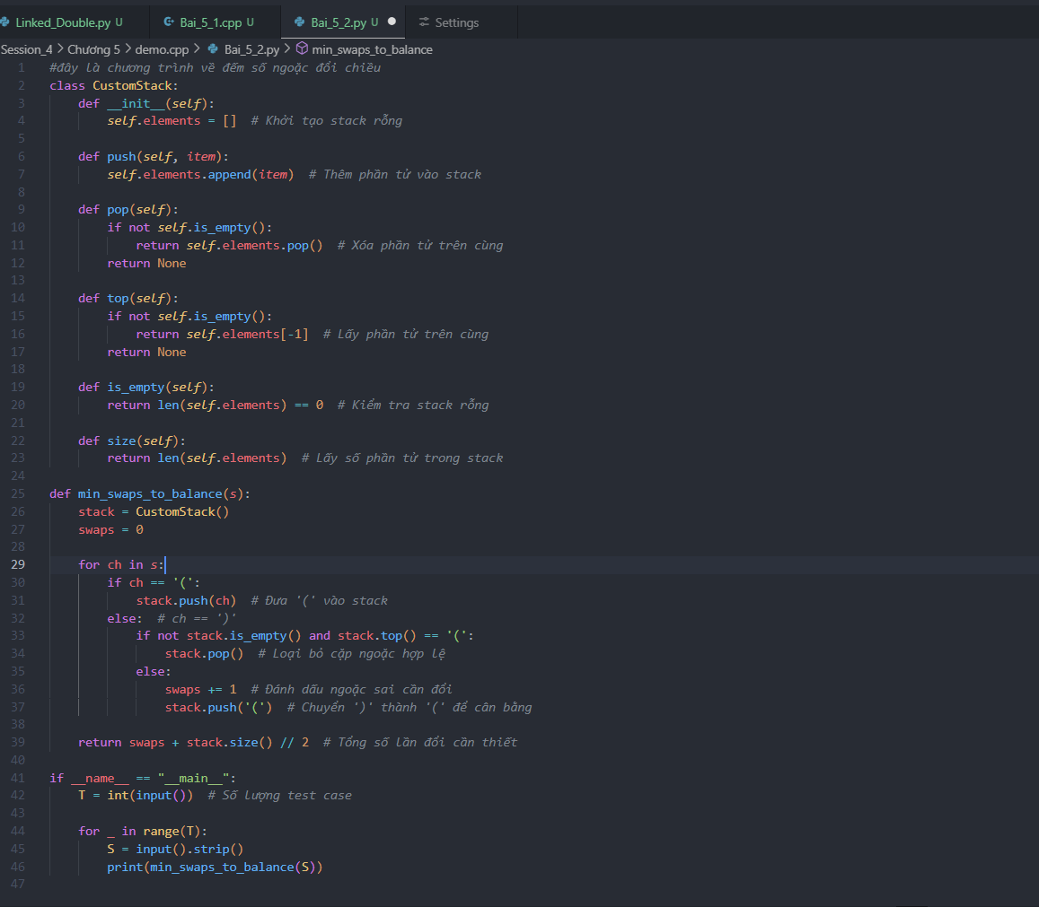

Kết Quả:

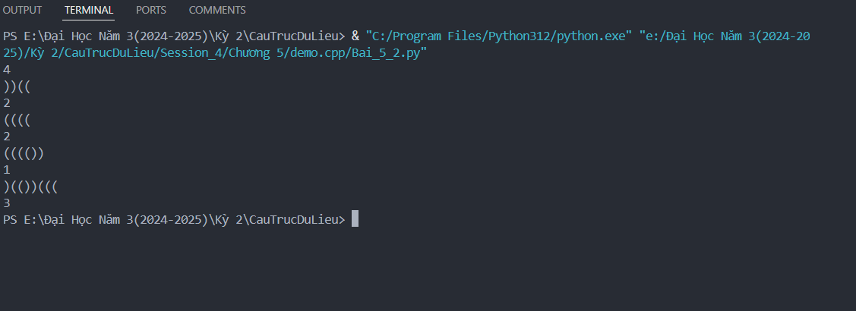

## Bài 5.3: Biểu Thức Tương Đương

Code:

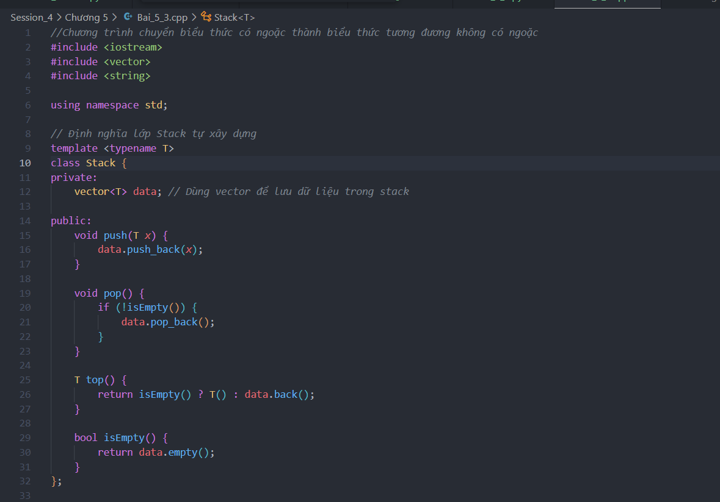

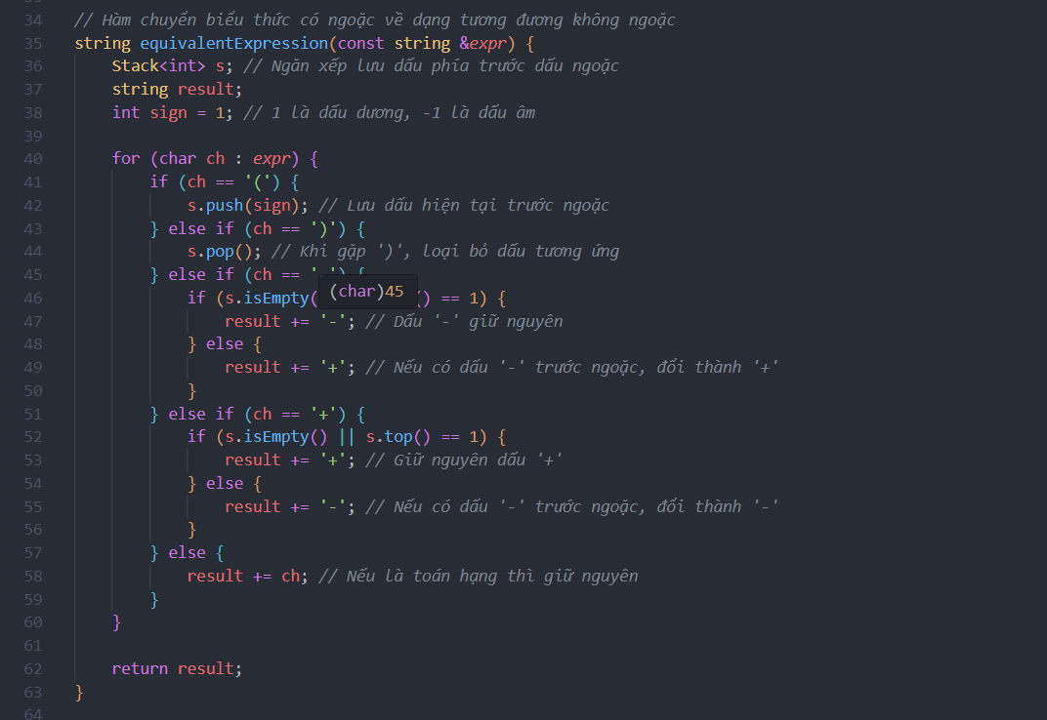

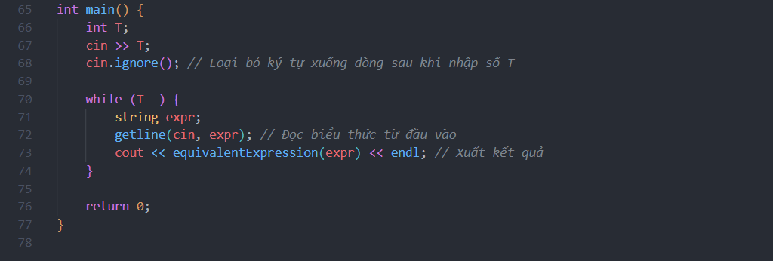

Kết Quả:

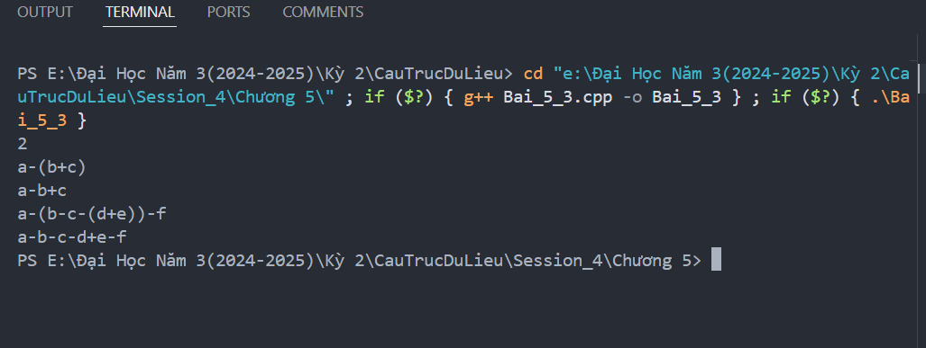

## Bài 5.4: Xóa Dấu Ngoặc

Code:

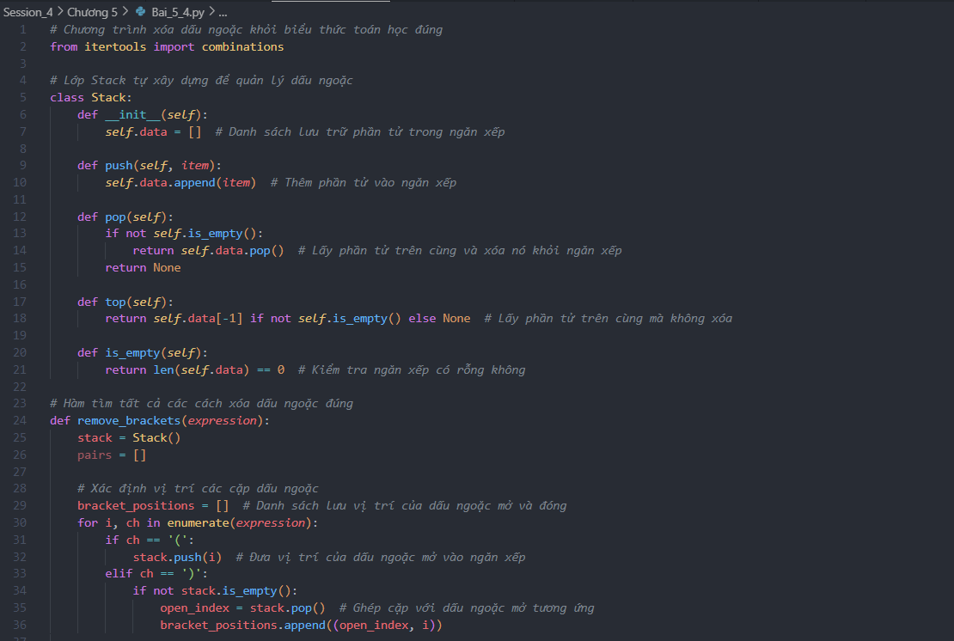

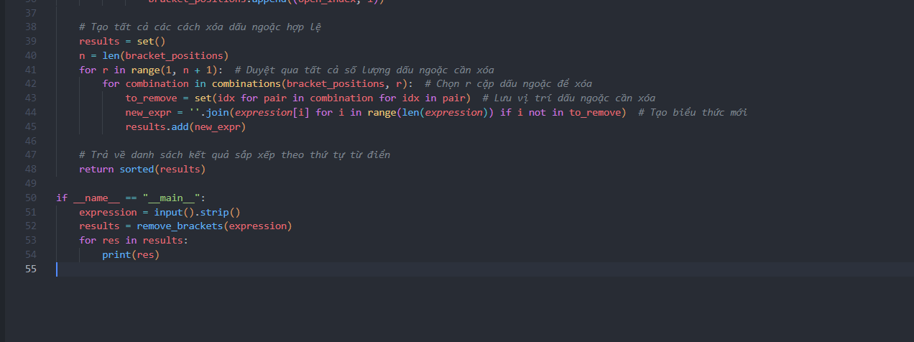

Kết Quả:

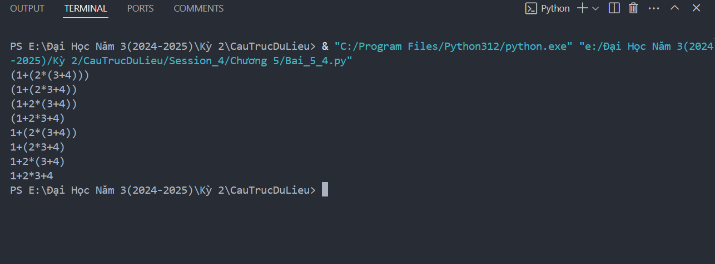

## Bài 5.5: So Sánh Biểu Thức

Code:

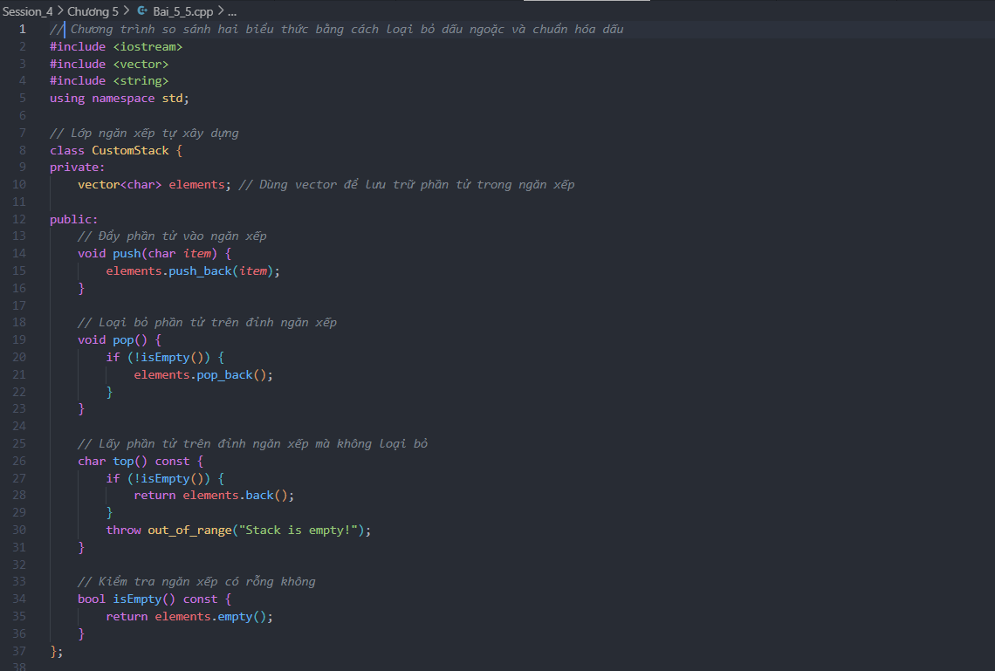

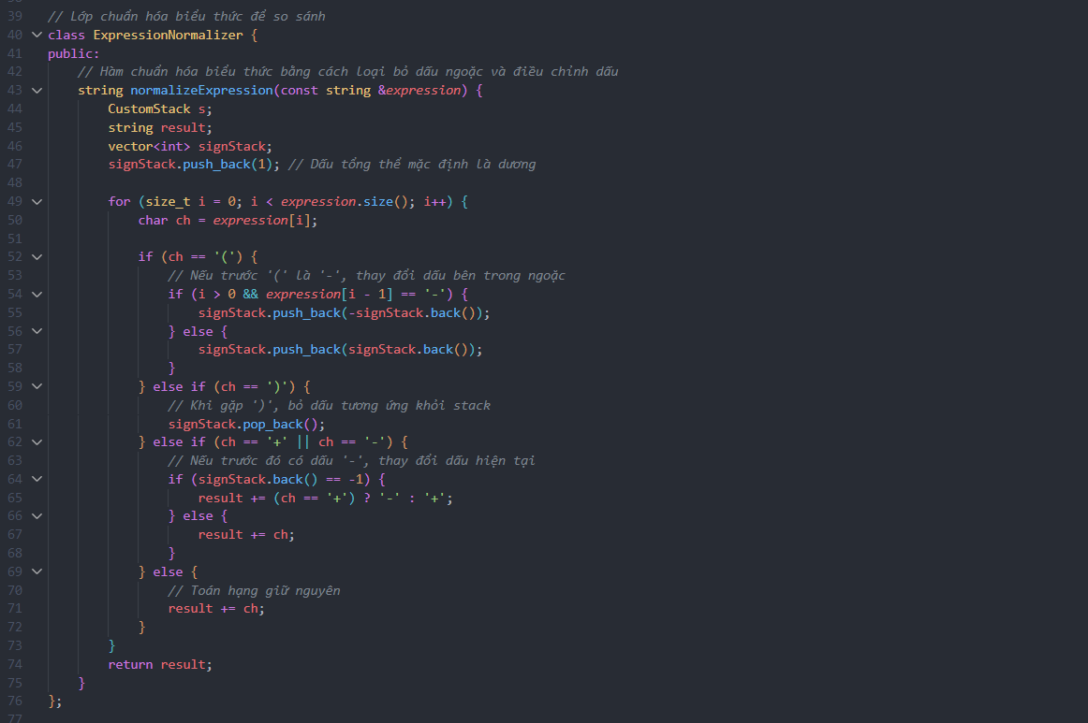

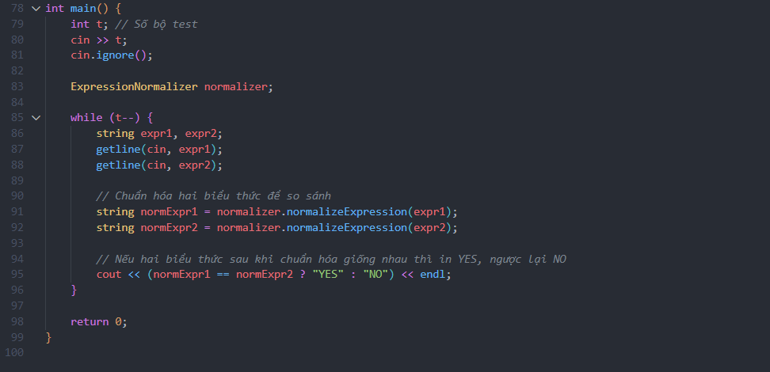

Kết Quả:

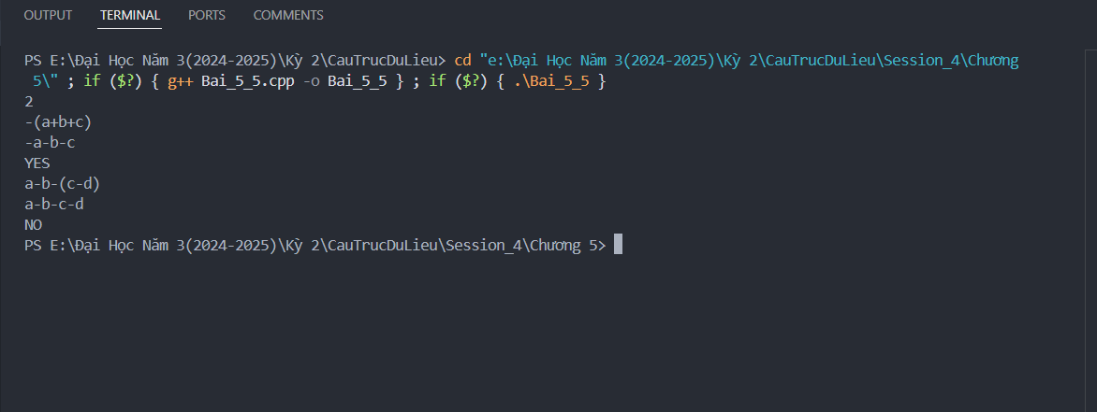

## Bài 5.6: Biến Đổi Trung Tố - Hậu Tố.

Code:

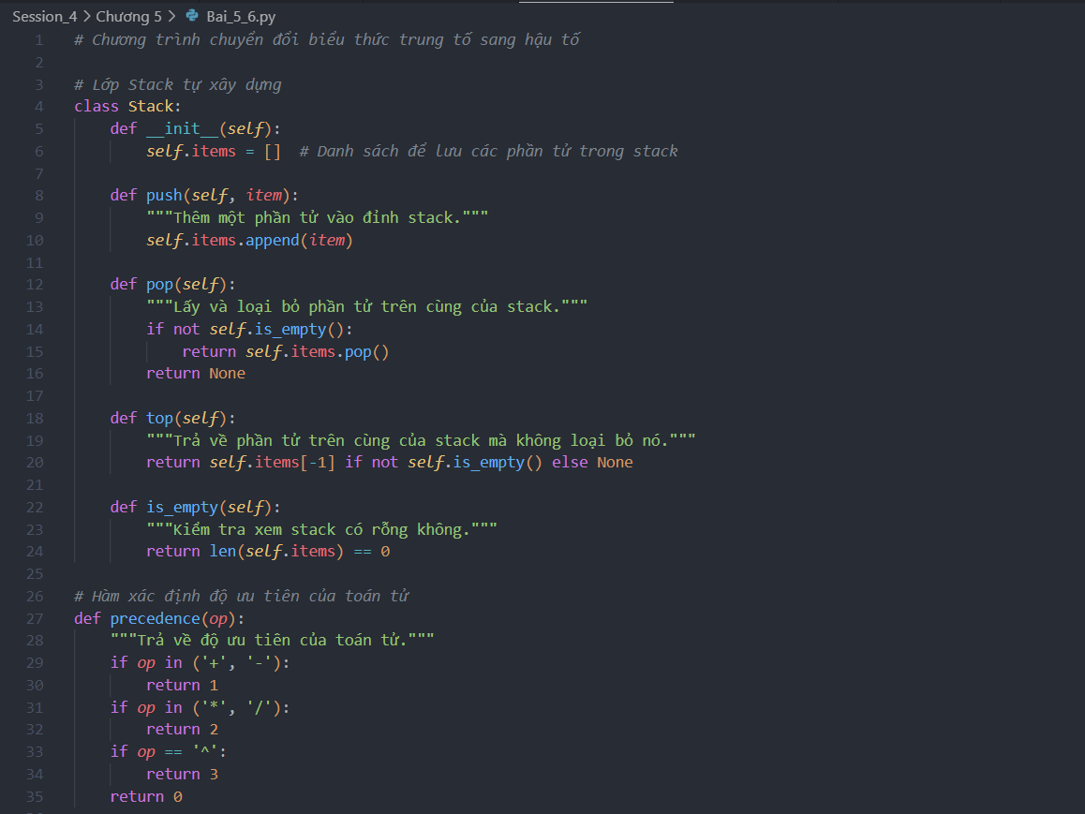

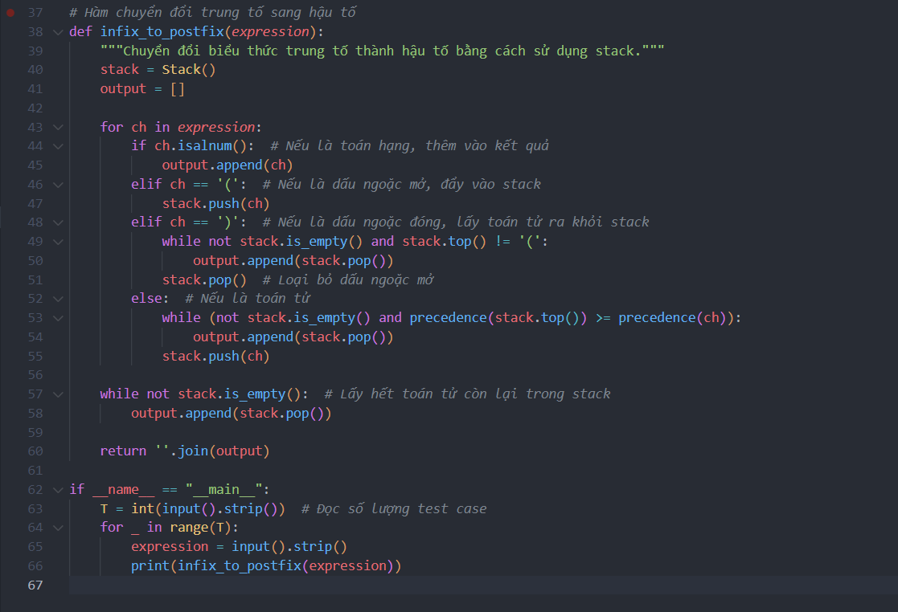

Kết Quả:

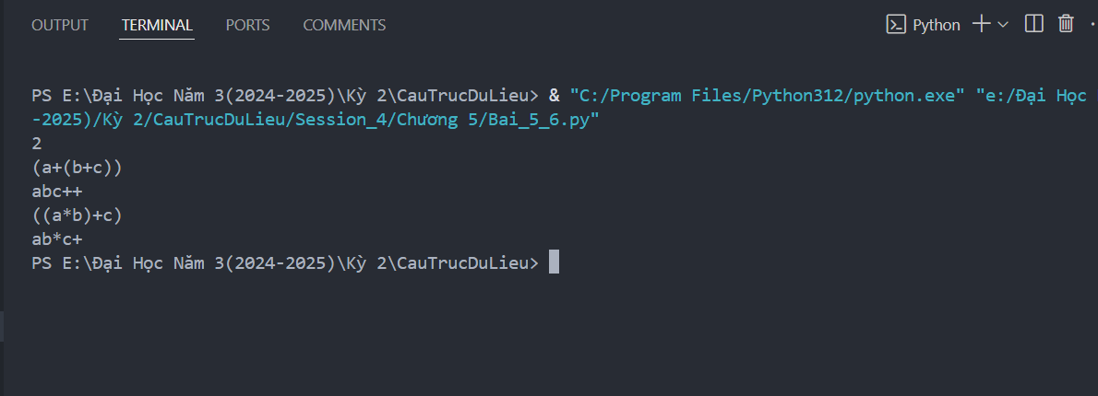

## Bài 5.7: Biến Đổi Tiền Tố-Trung tố

Code:

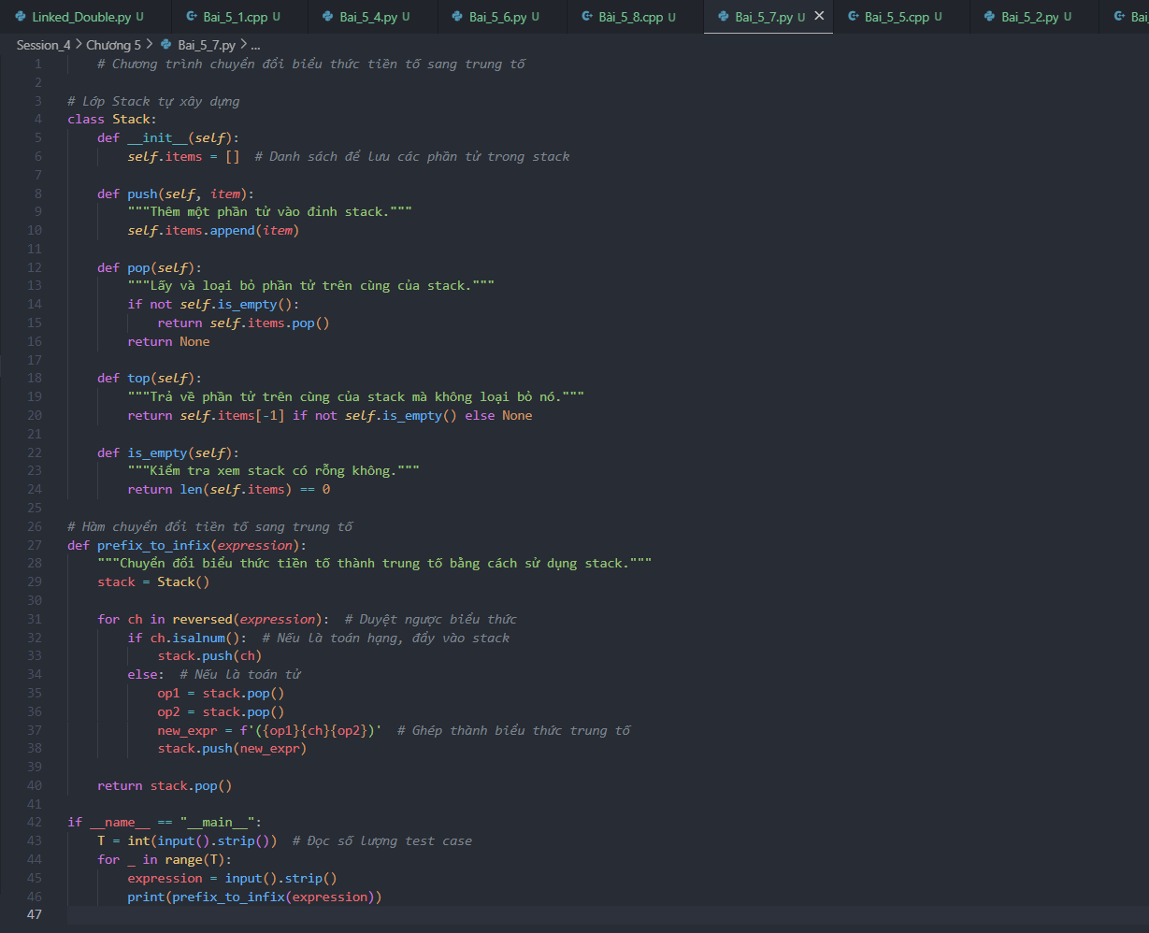

Kết Quả:

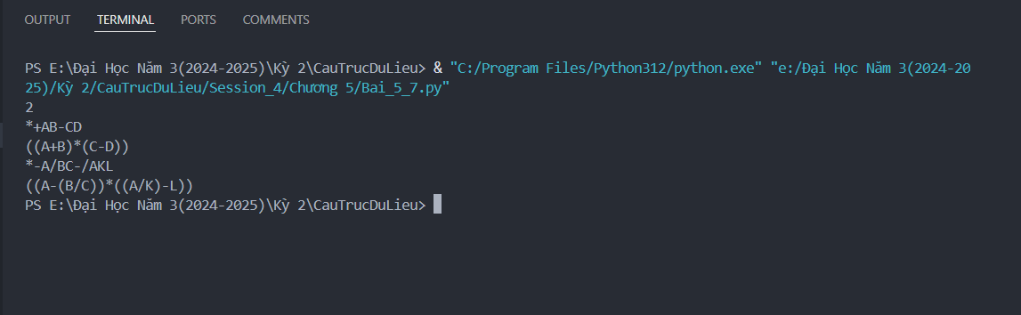

## Bài 5.8: Biển Đổi Tiền Tố - Hậu Tố.

Code:

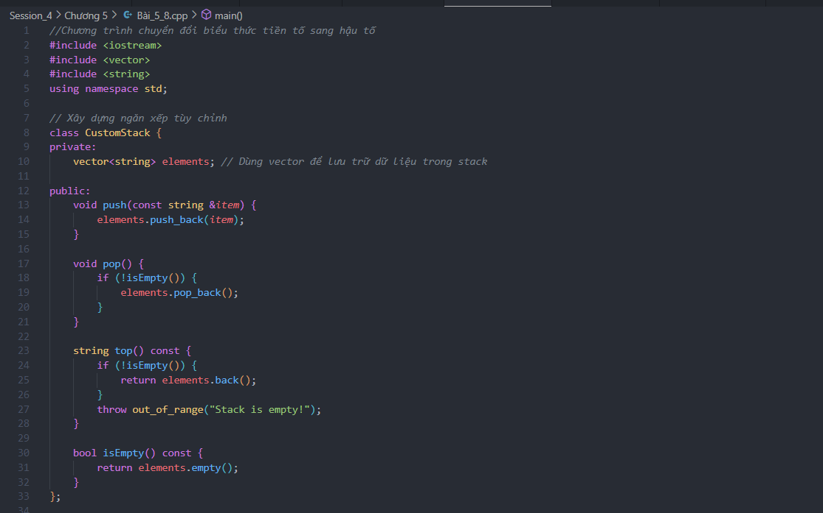

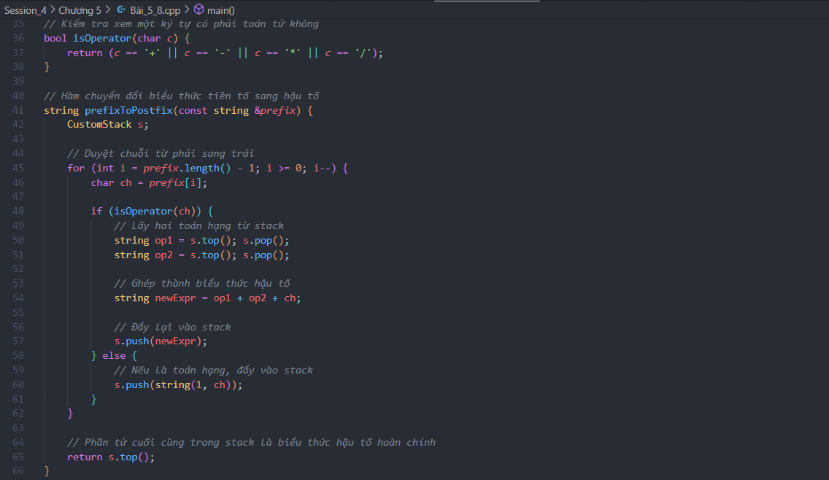

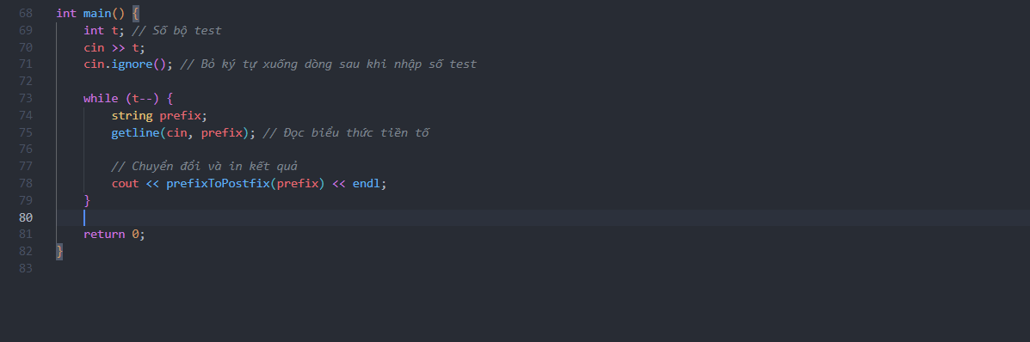

Kết Quả:

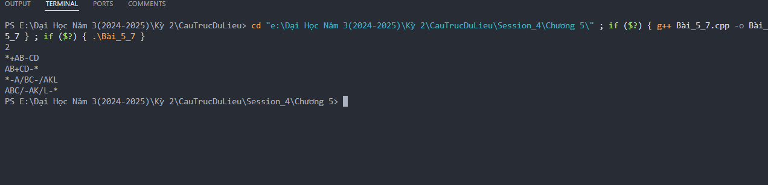

## Bài 5.9: Biến Đối Hậu Tố Tiền Tố.

Code: 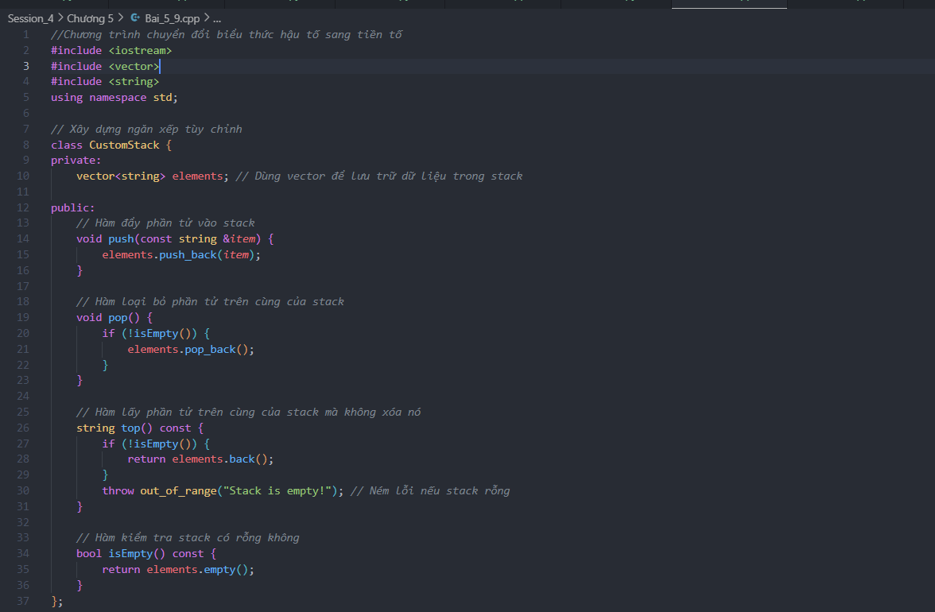

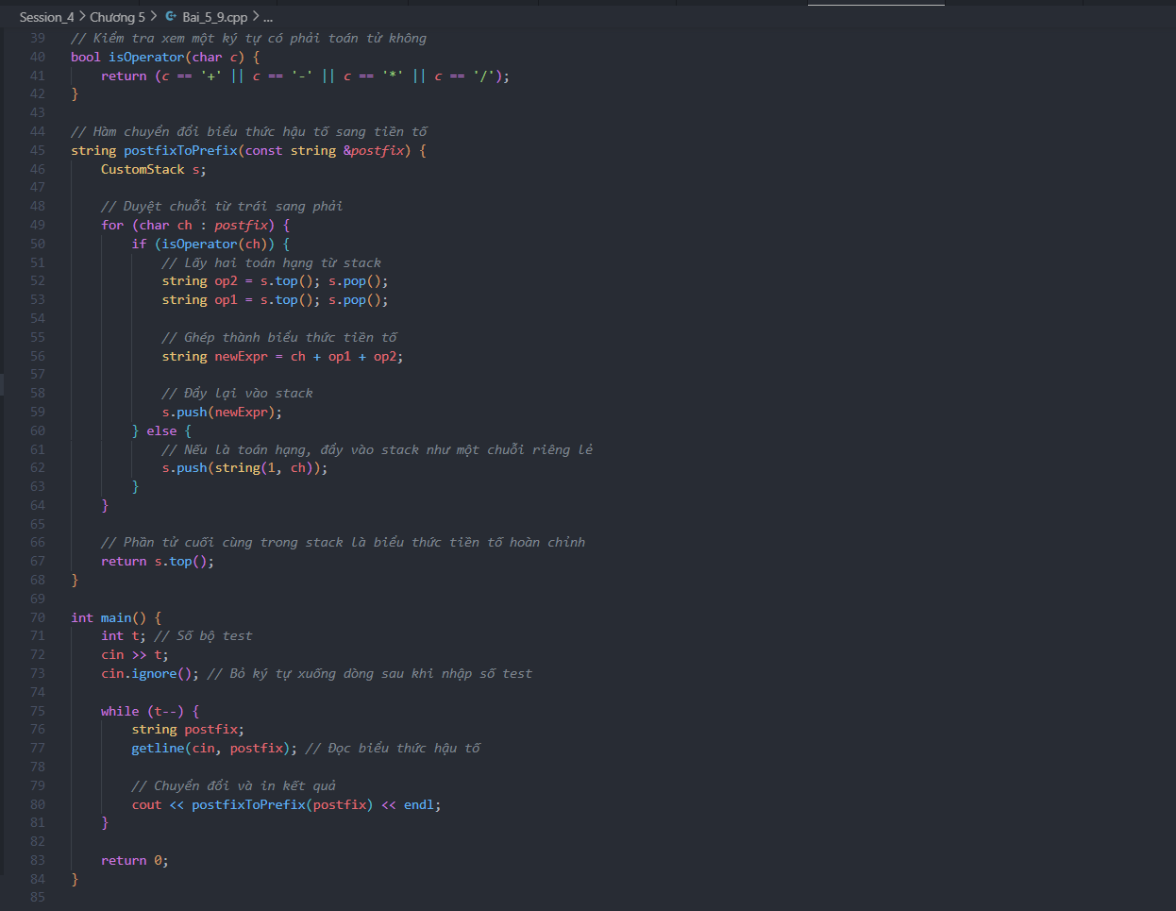

Kết Quả:

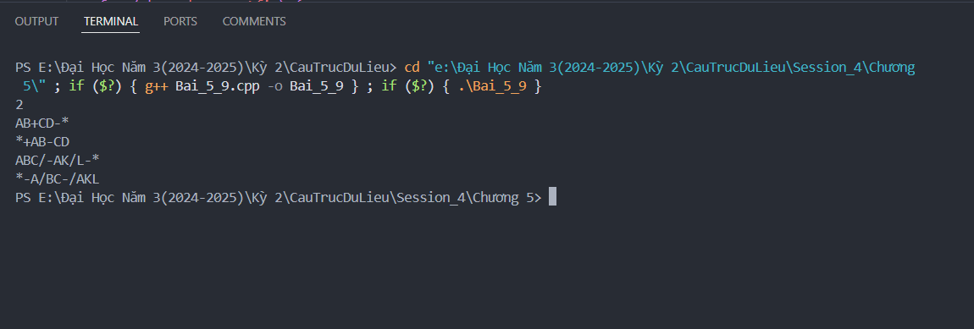

## Bài 5.10: Biến Đổi Hậu Tố - Trung Tố.

Code:

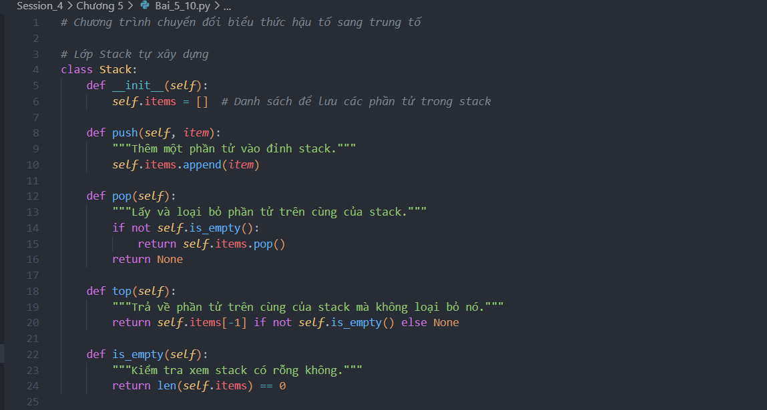

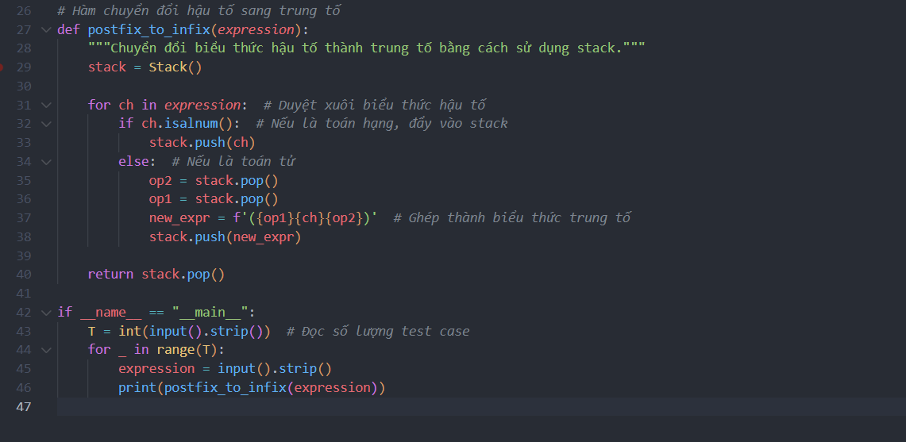

Kết Quả:

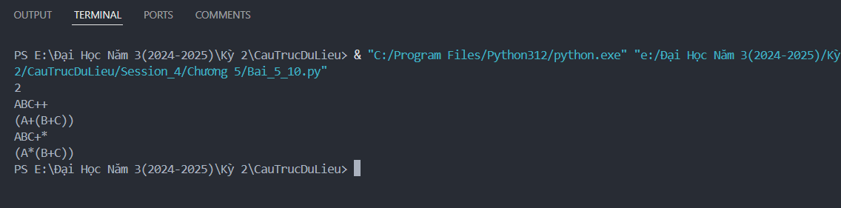

## Bài 5.11: Tính Giá Trị Biểu Thức Hậu Tố

Code:

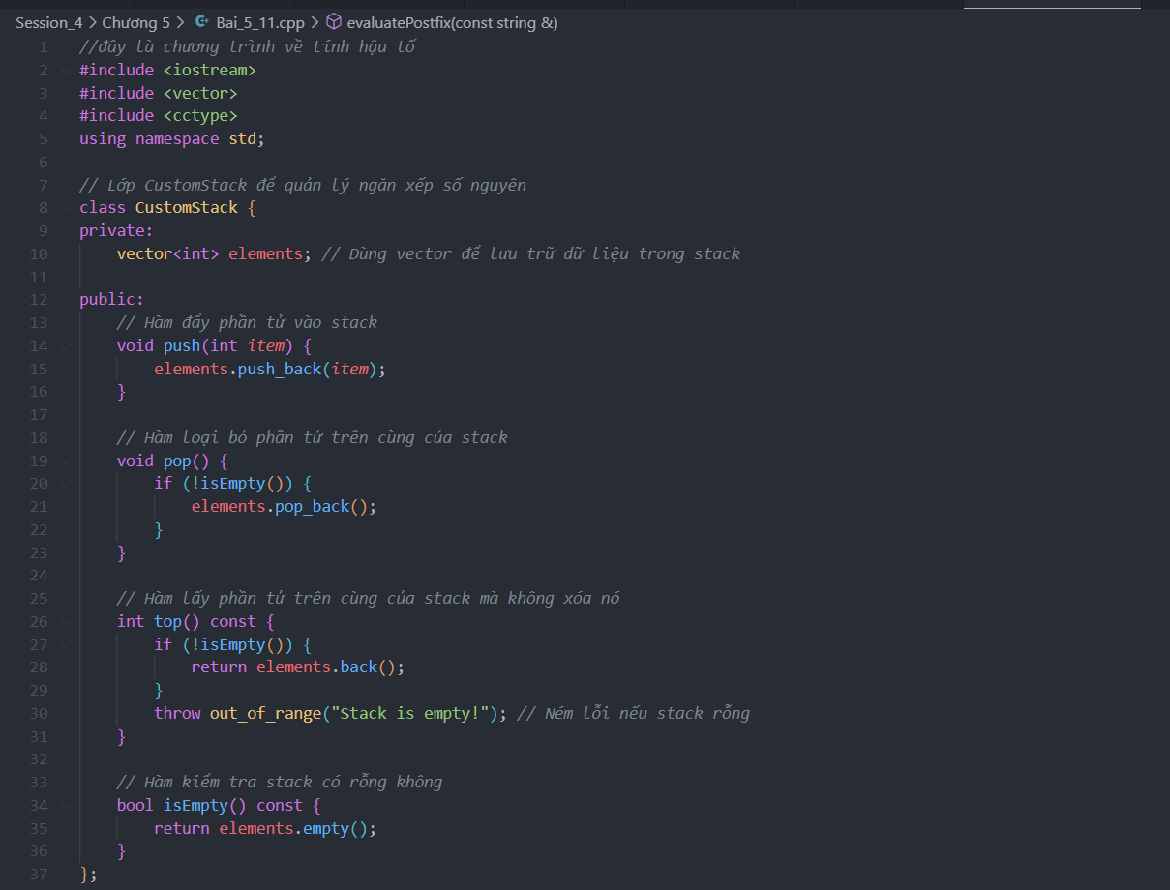

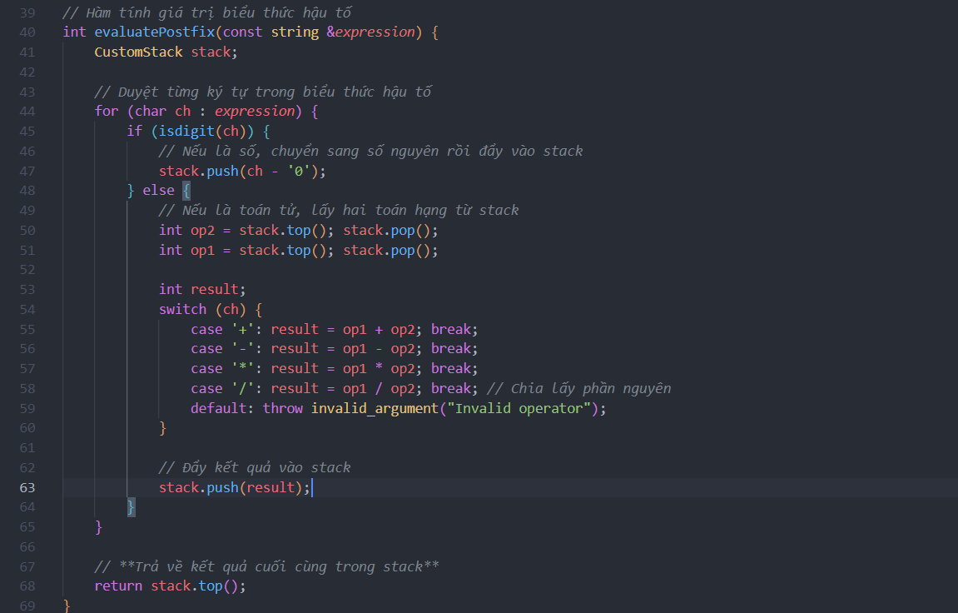

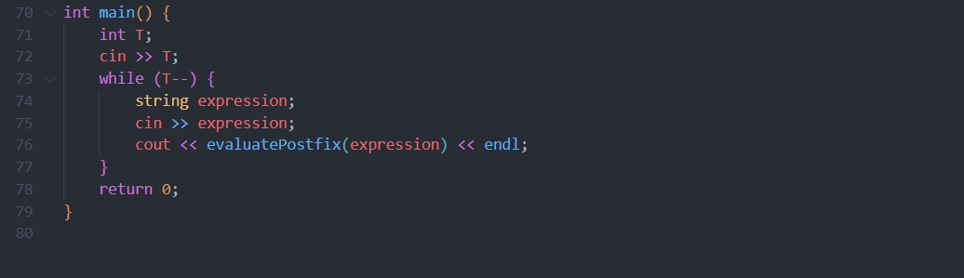

Kết Quả:

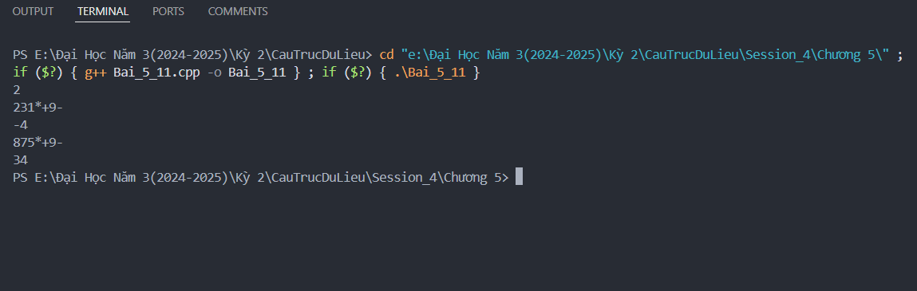

## Bài 5.12: Tính Giá Trị Biểu Thức Tiền Tố.

Code:

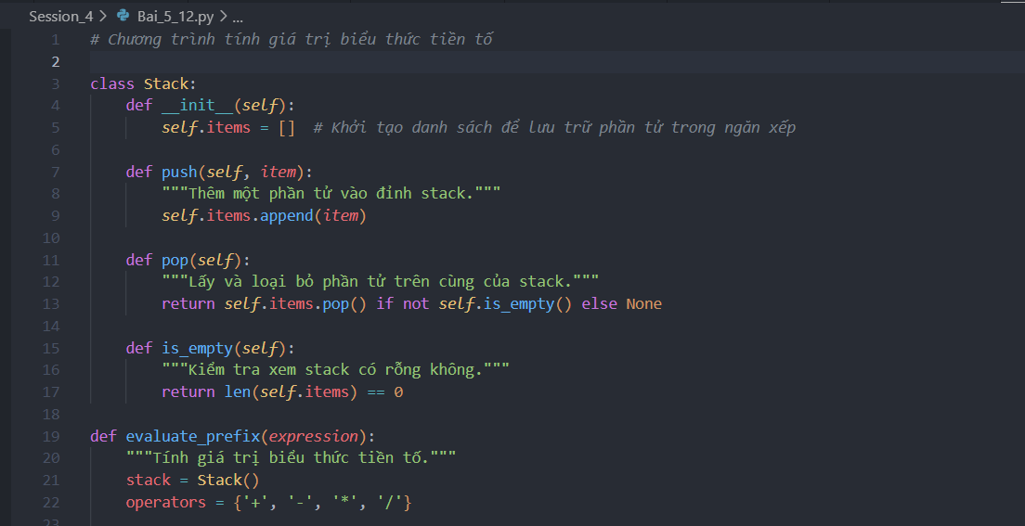

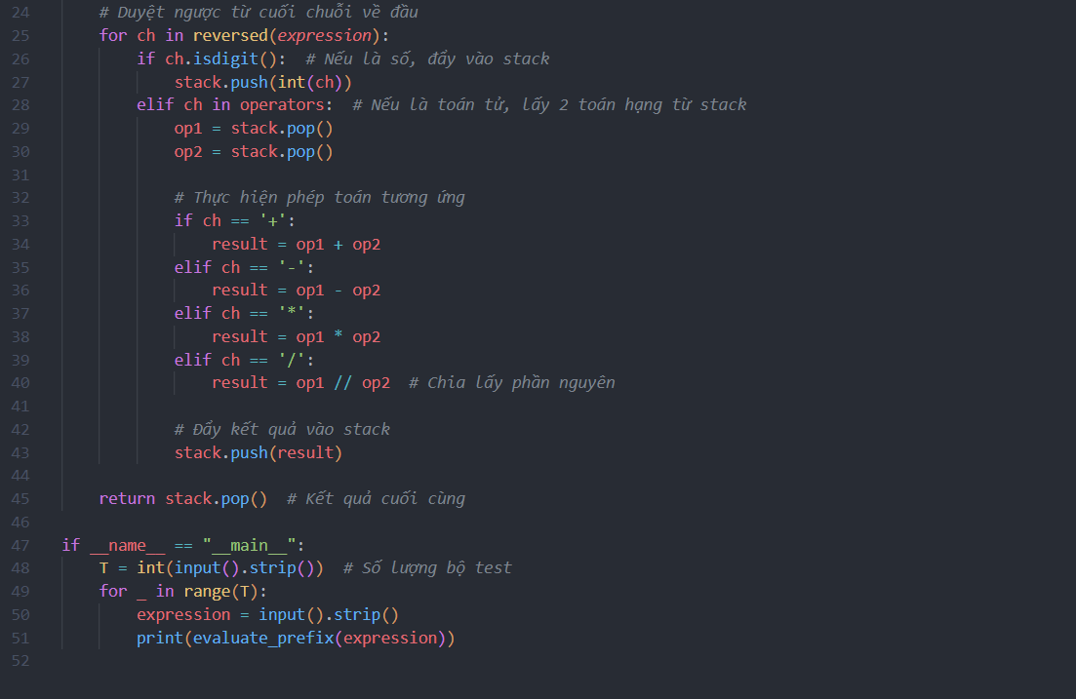

Kết Quả:

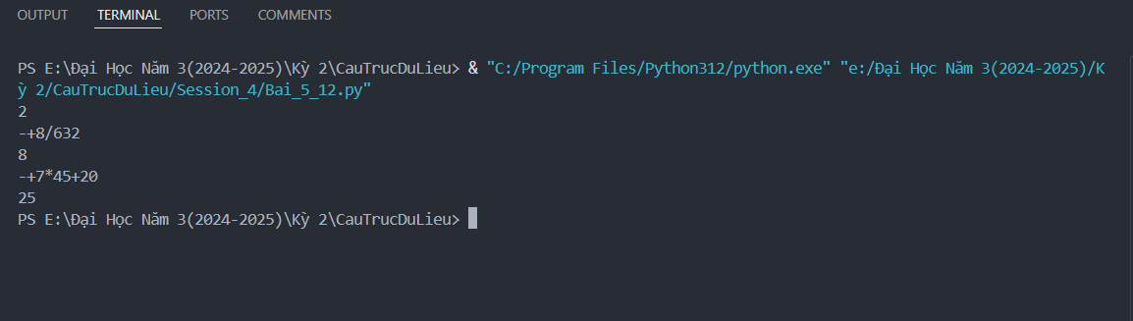

## Bài 5.13: Tính Giá Trị Biểu Thức Trung Tố

Code:

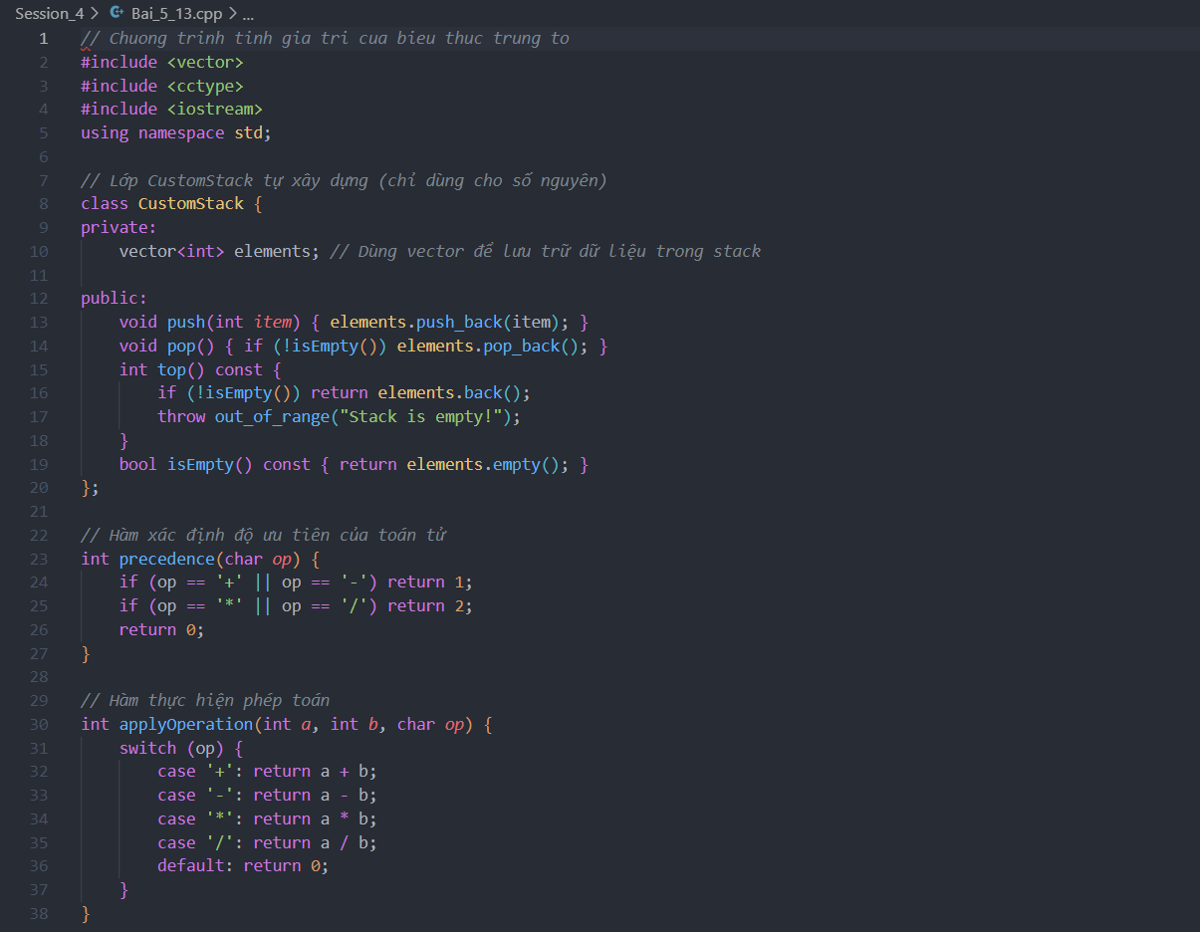

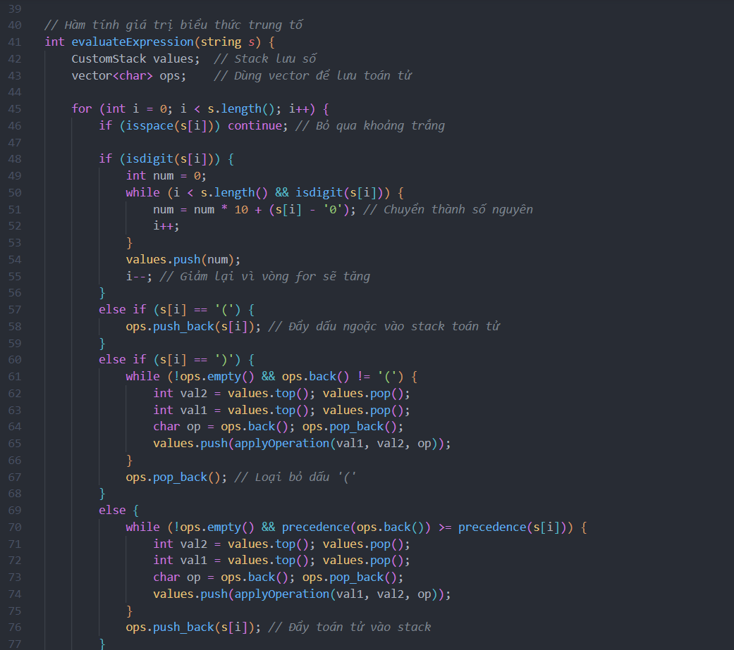

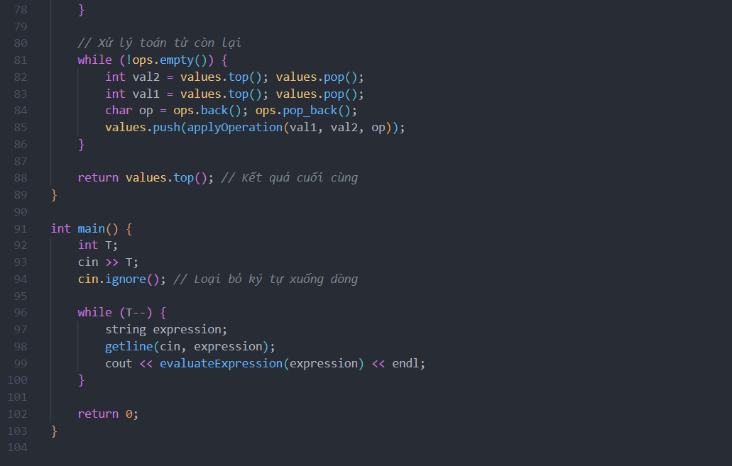

Kết Quả:

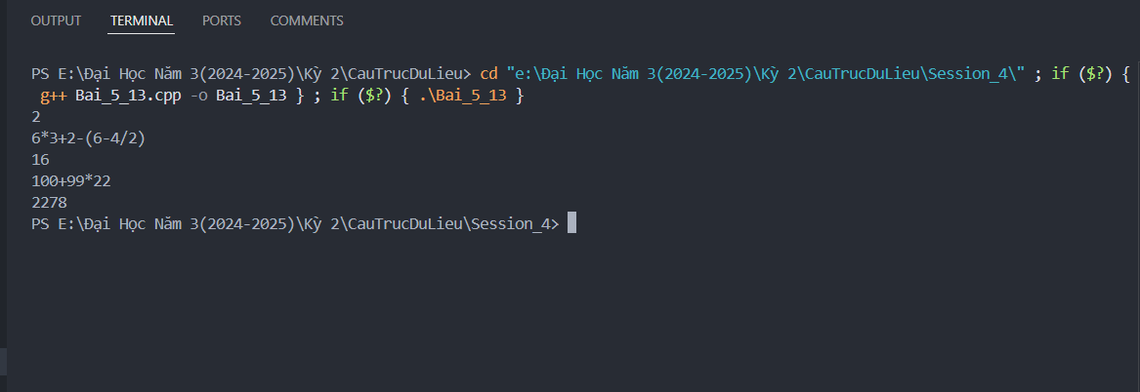

## Bài 5.14: Biểu Thức Tăng Giảm.

Code:

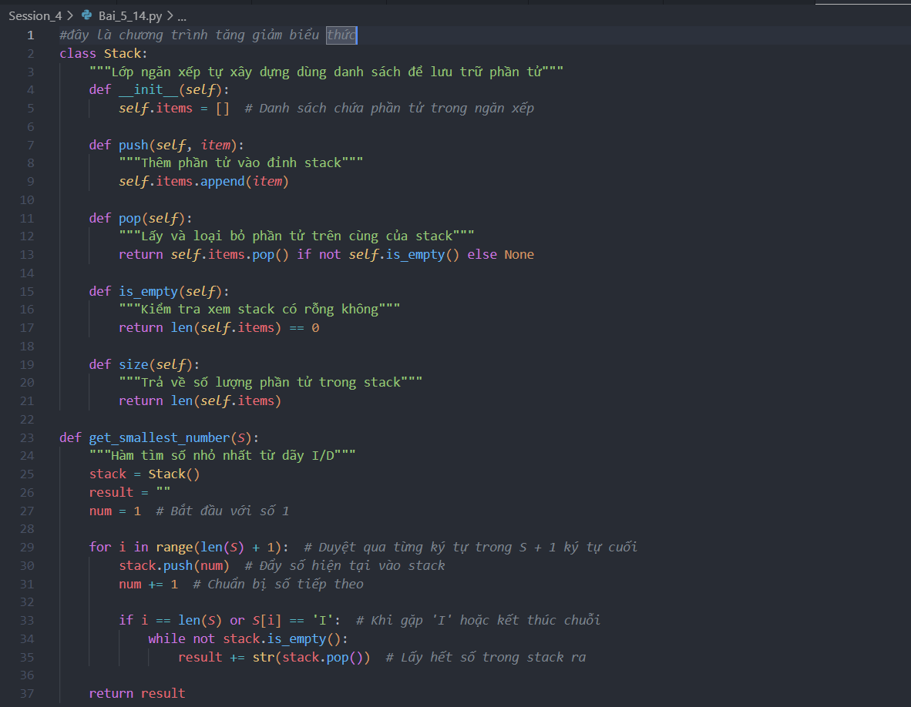 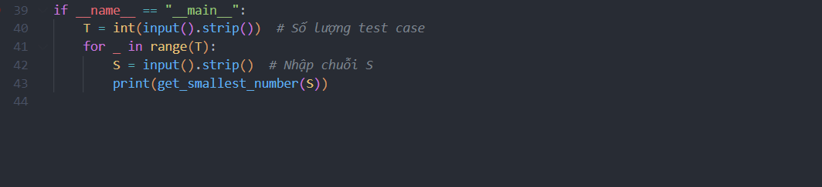

Kết Quả:

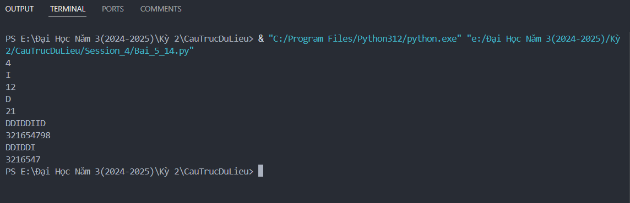

## Bài 5.15: Phần Tử Bên Phải Nhỏ Hơn

Code:

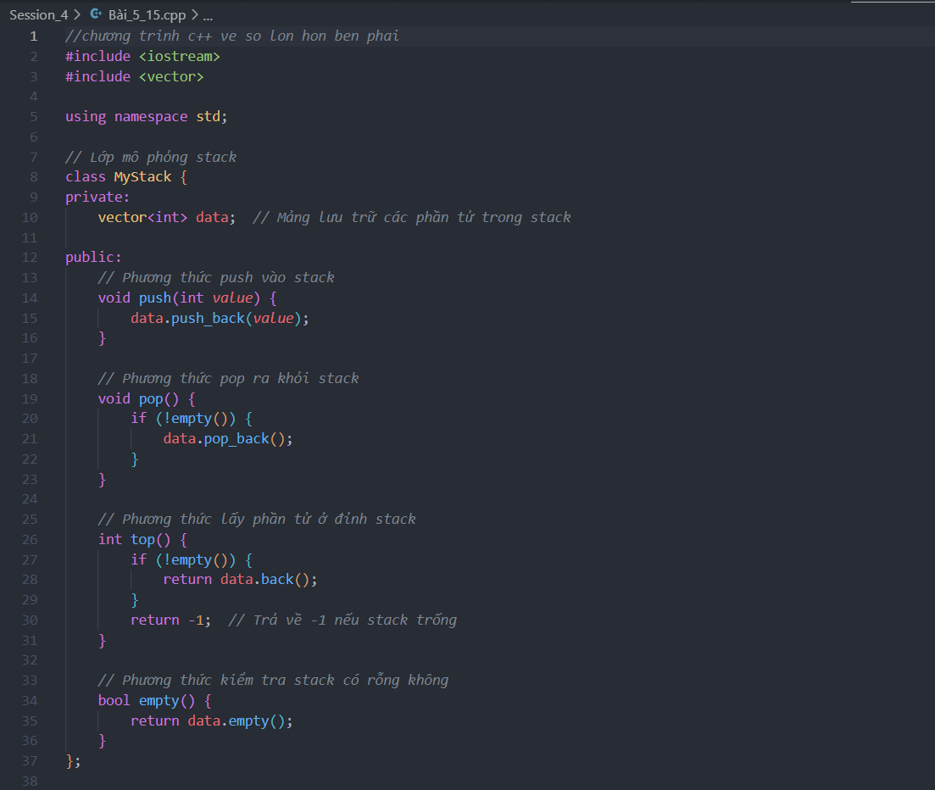

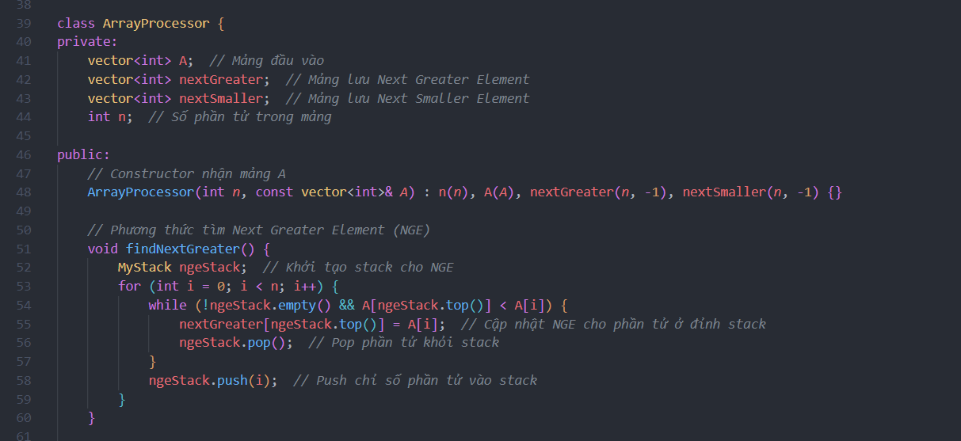

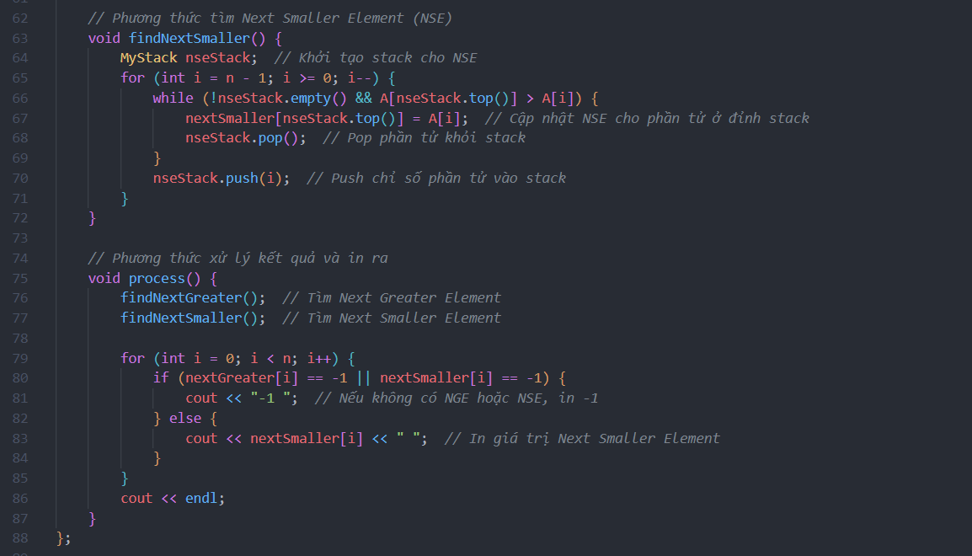

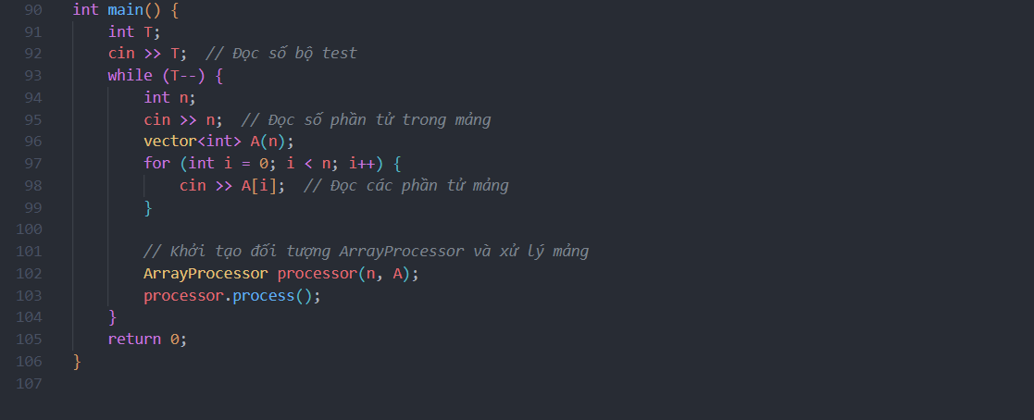

## Bài 5.16: Hình Chử Nhật Lớn Nhất

Code

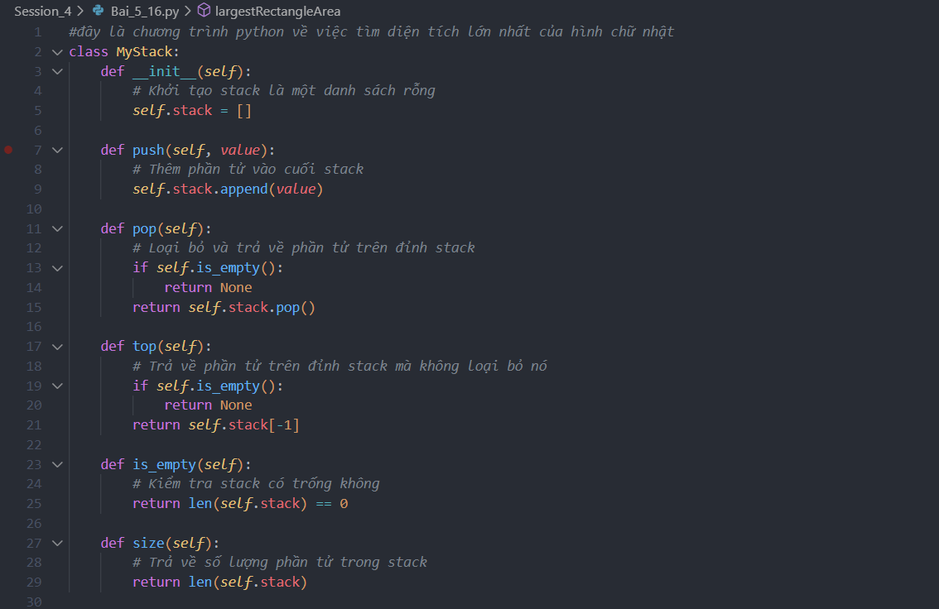

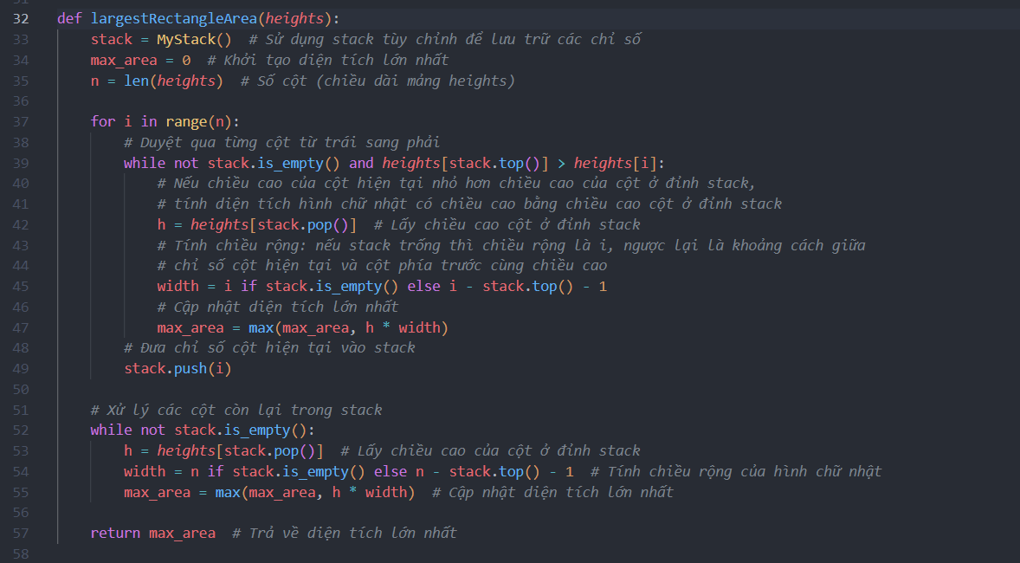

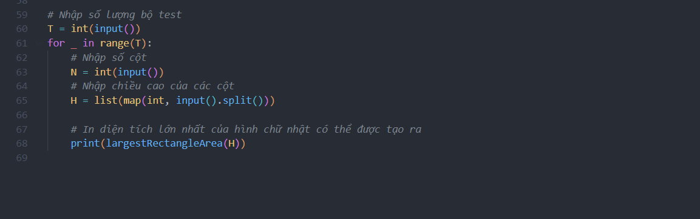

Kết Quả:

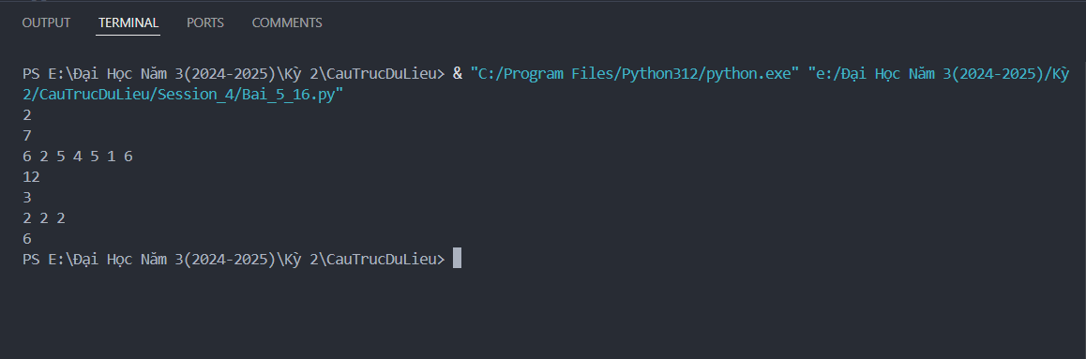

## Bài 5.17: Dãy Ngoặc Đúng Dài Nhất

Code:  
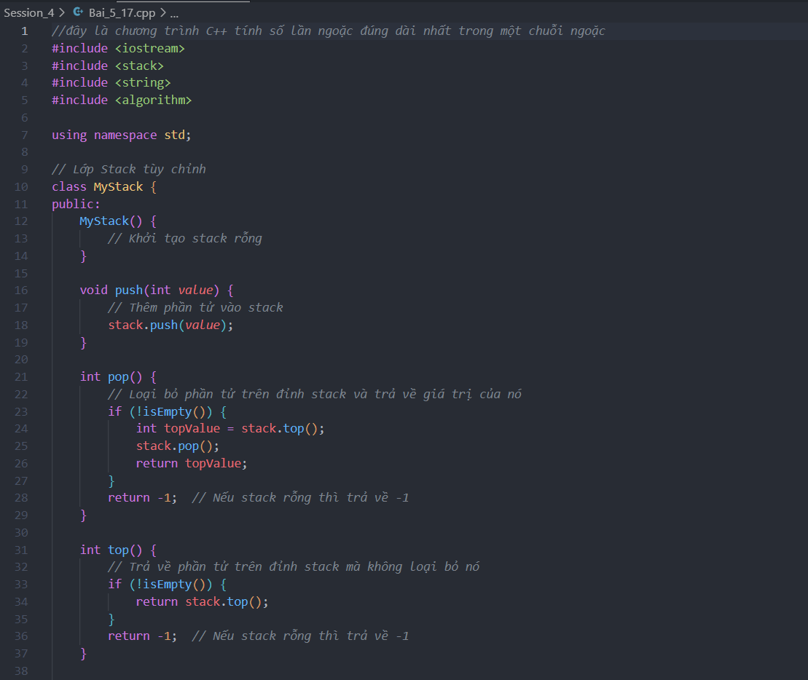

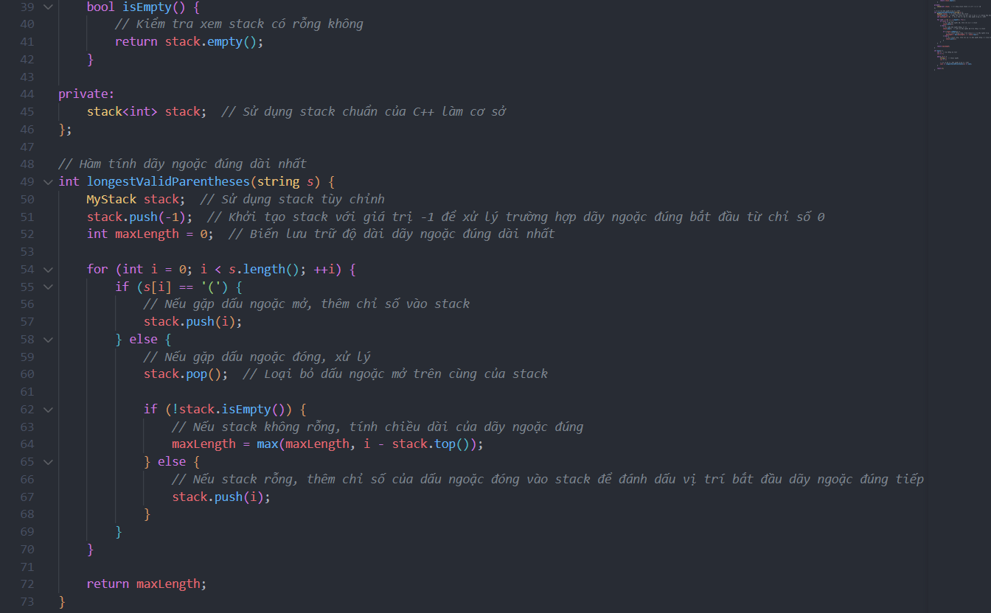

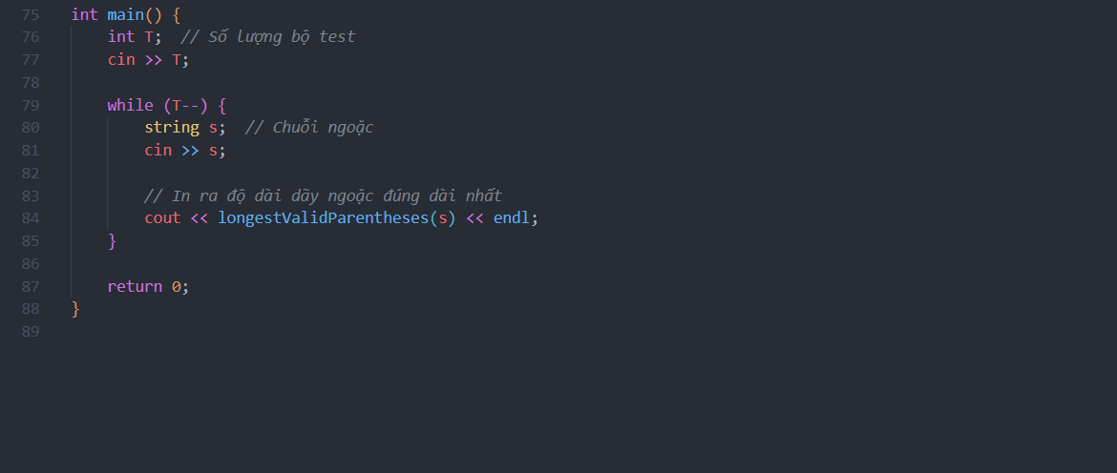

Kết Quả:

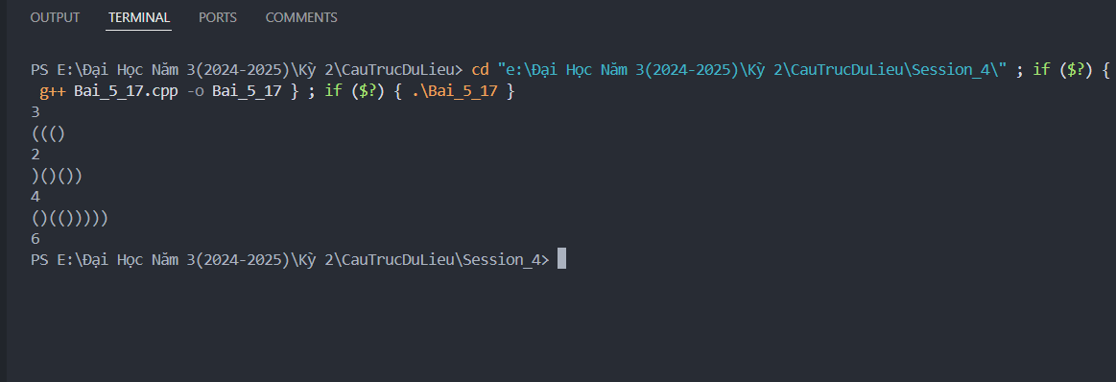

## Bài 5.18: Phần Tử Có Số Lần Xuất Hiện Nhiều Hơn Bên Phải.

Code:

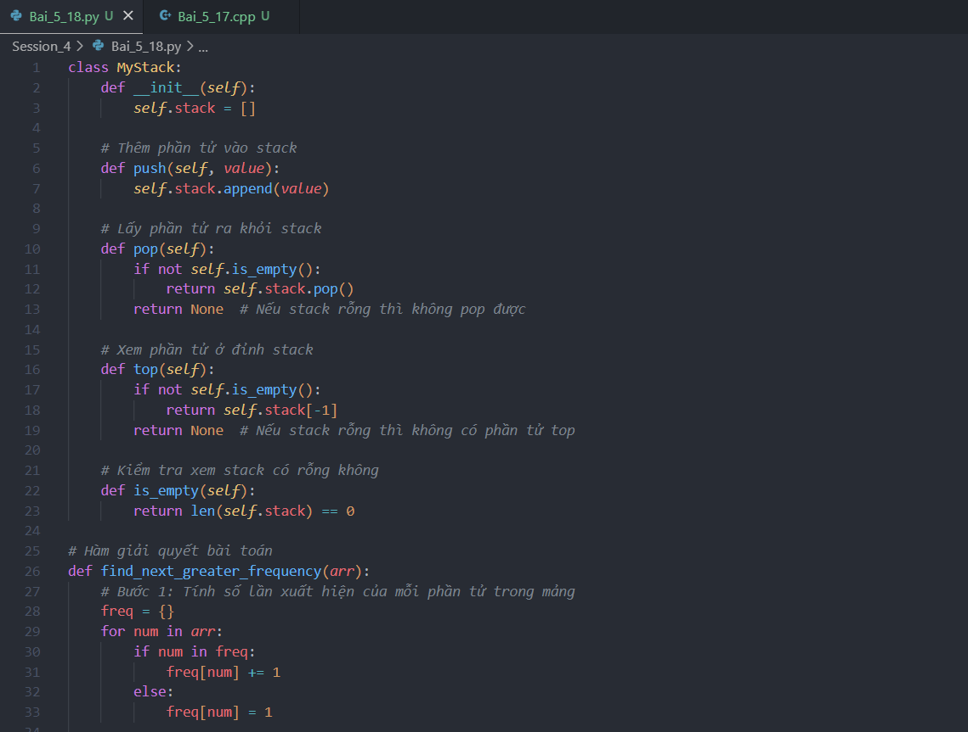

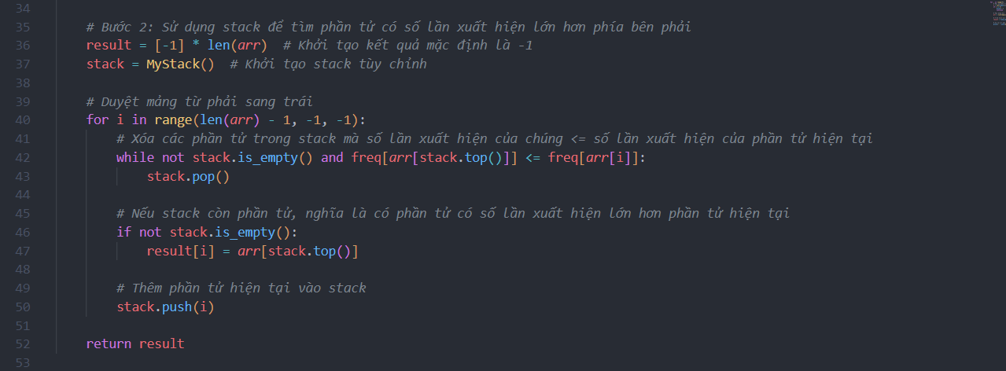

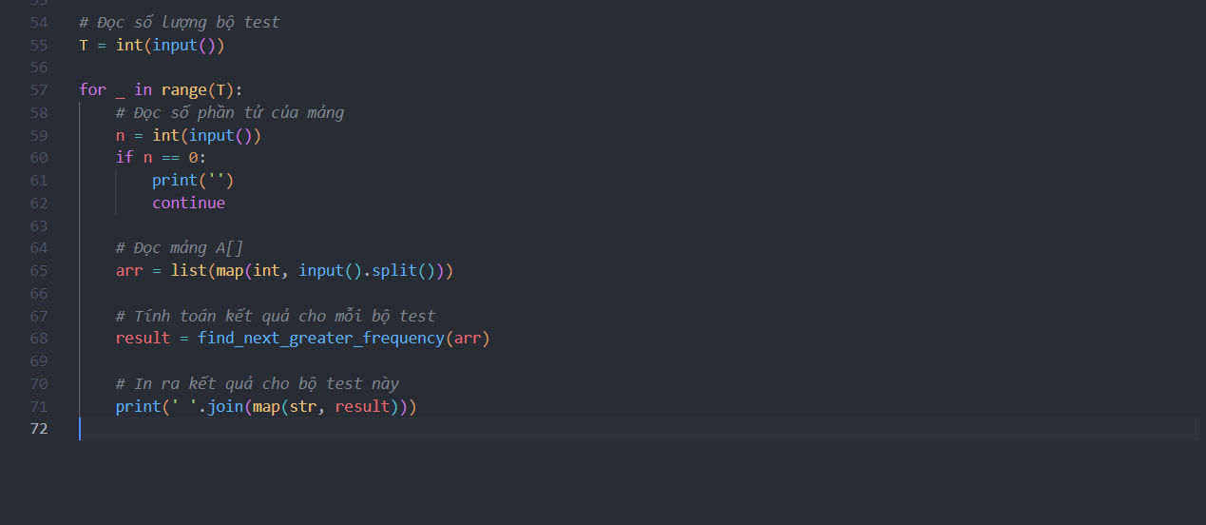

Kết Quả:

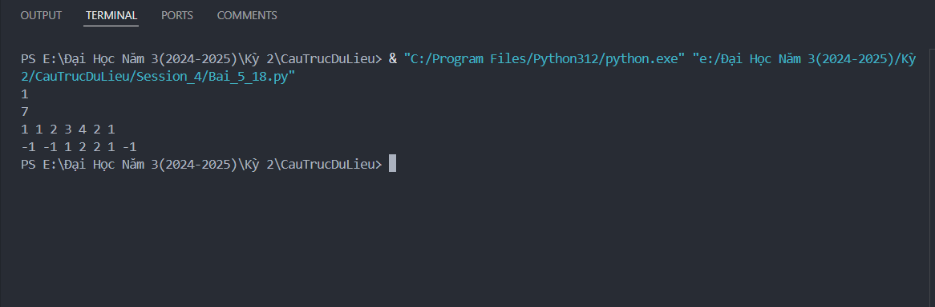

## Bài 5.19: Nhịp Chứng Khoán.

Code:

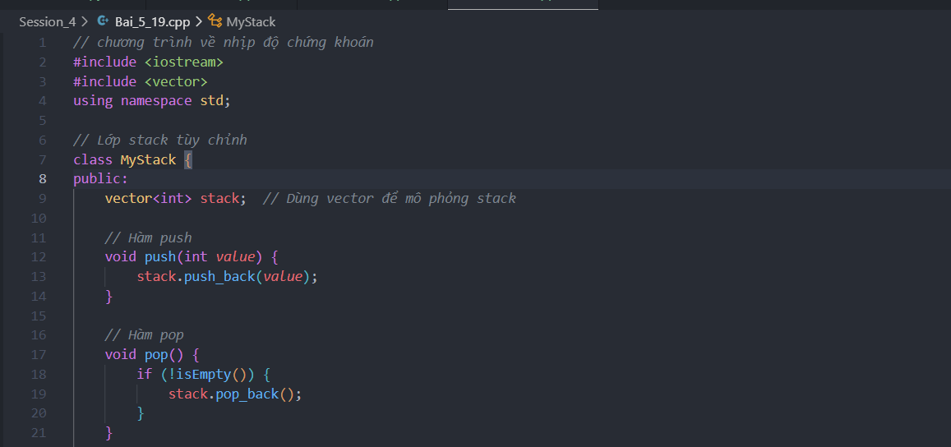

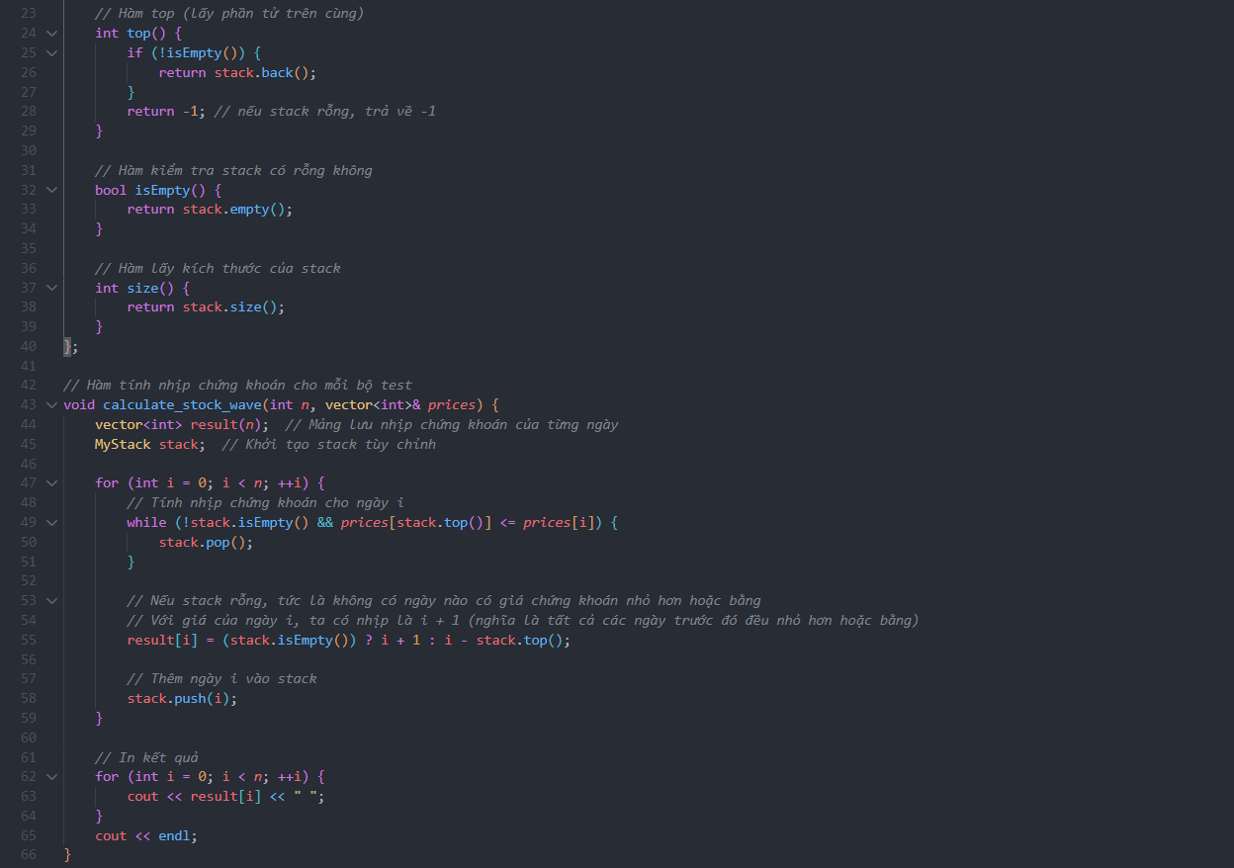

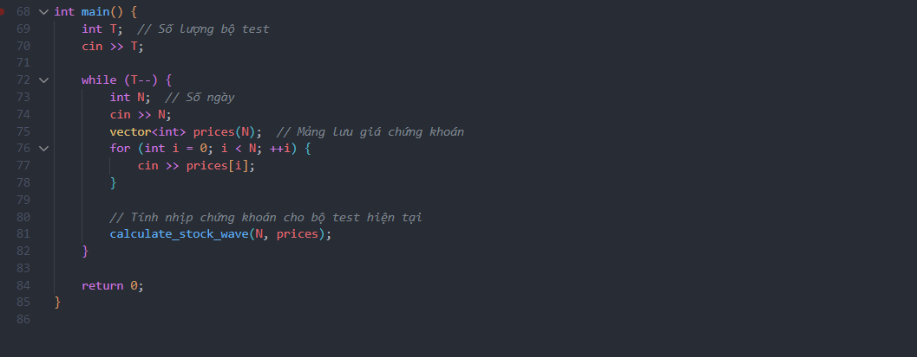

Kết Quả:

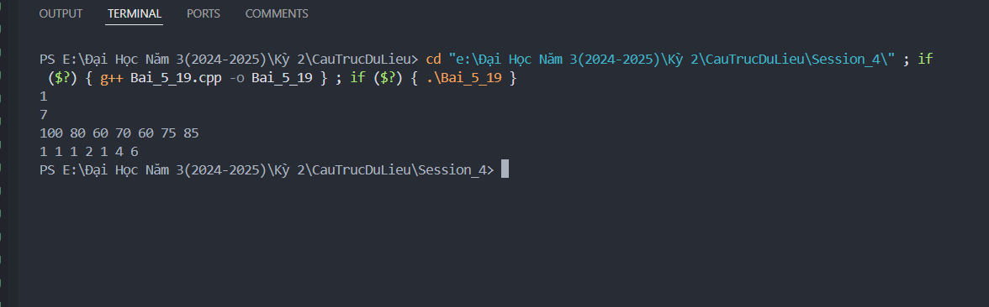

## Bài 5.20: Giải Mã Xâu Ký Tự.

Code:

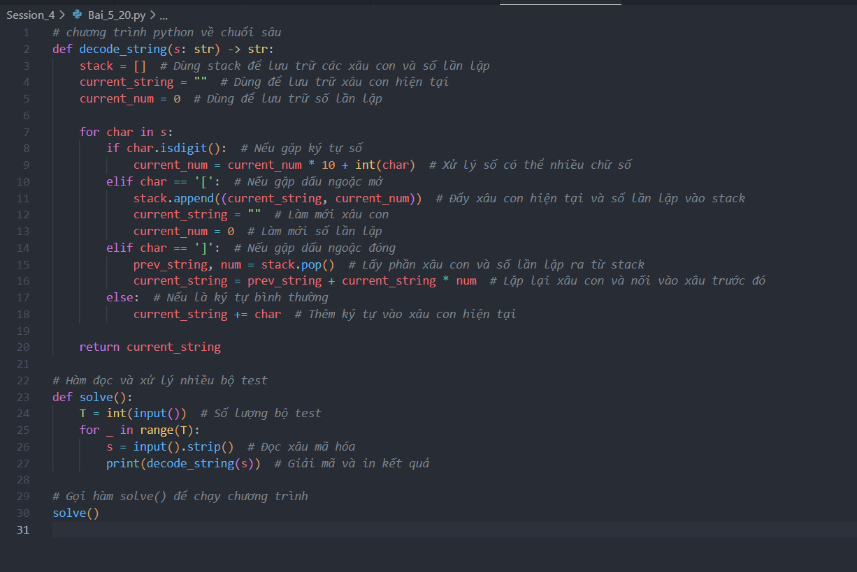

Kết Quả:

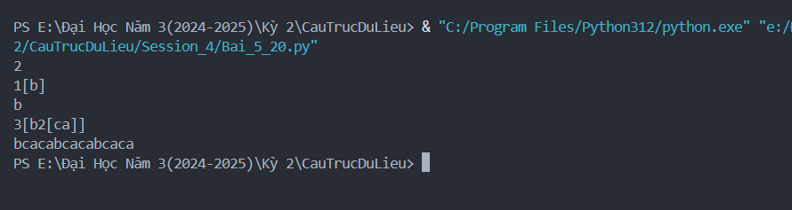

Bài 5.21: Biểu Thức Đúng Dài Nhất.

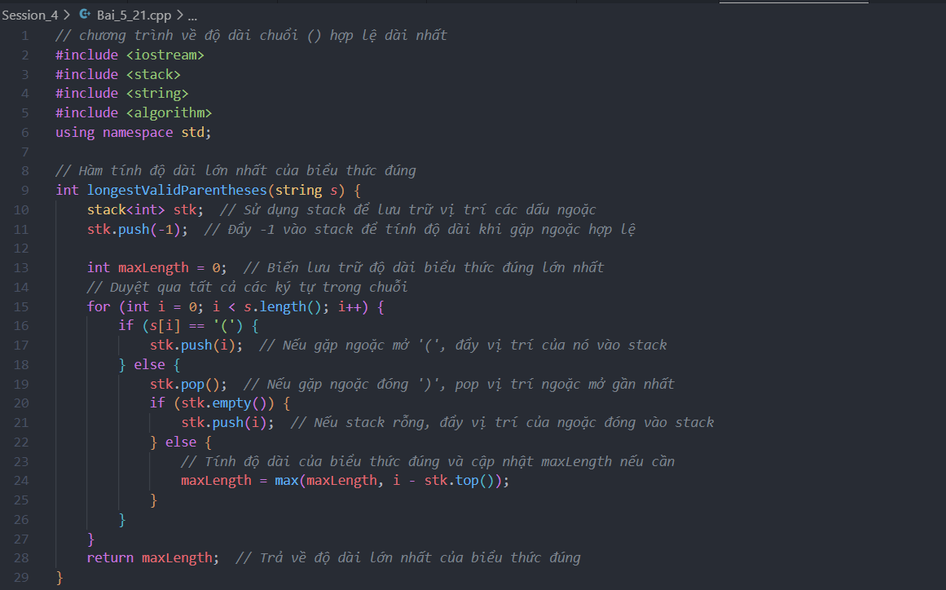

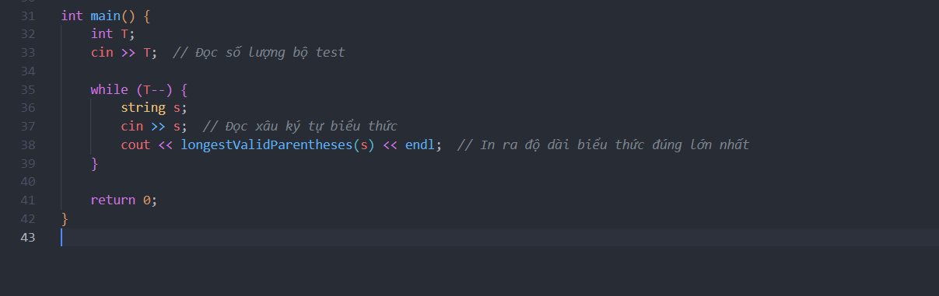

Kết Quả:

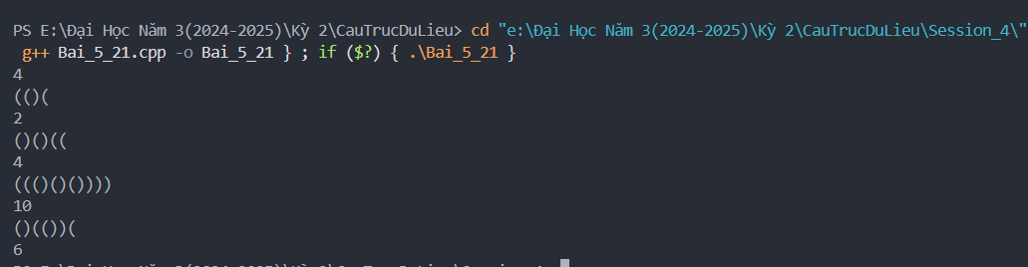

# Chương 6

## Bài 6.1: Số Nhị Phân Từ 1 đến N

Code:

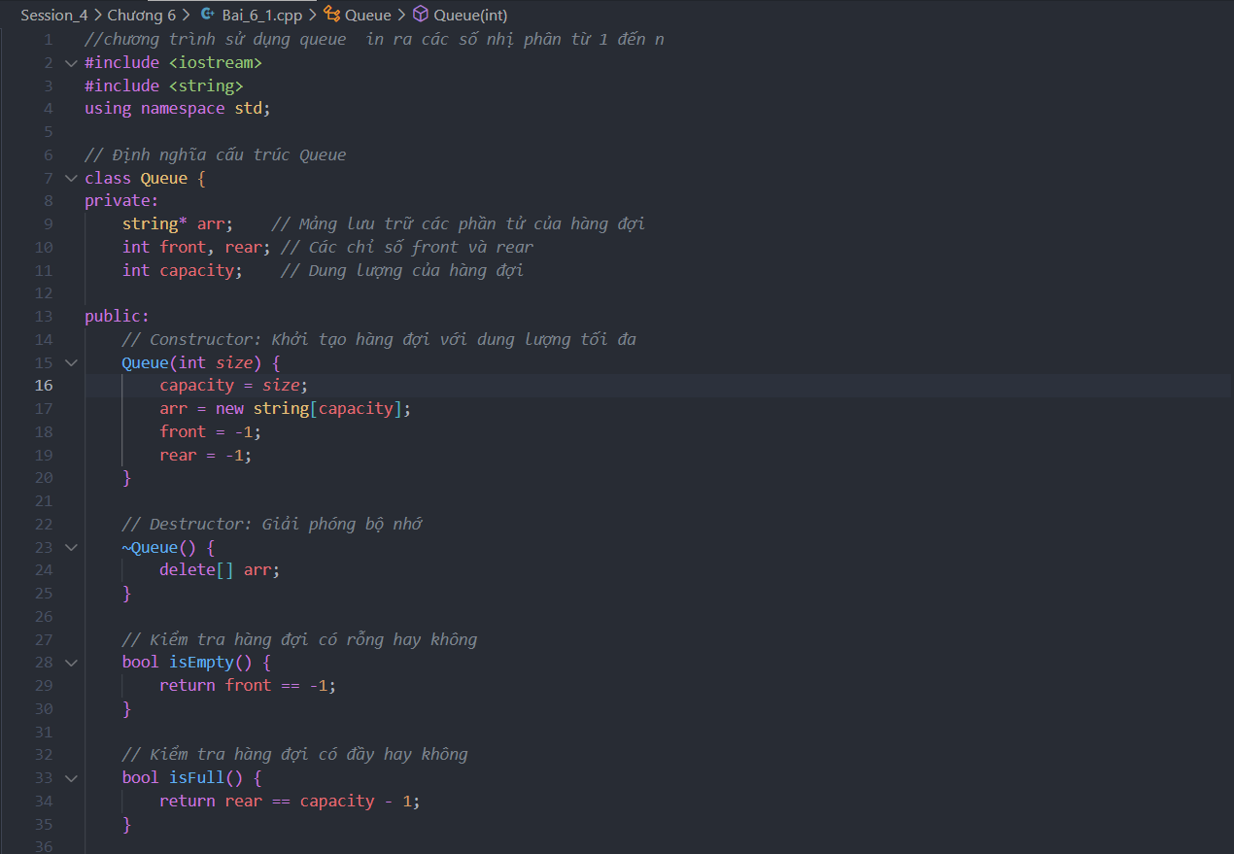

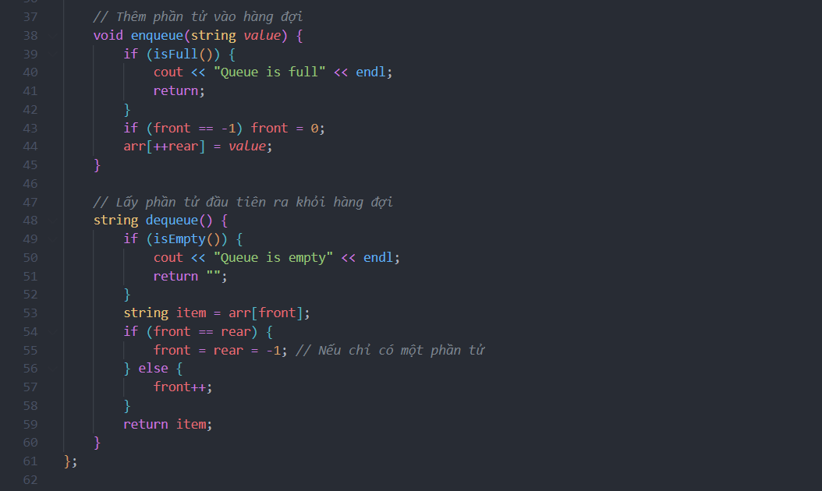

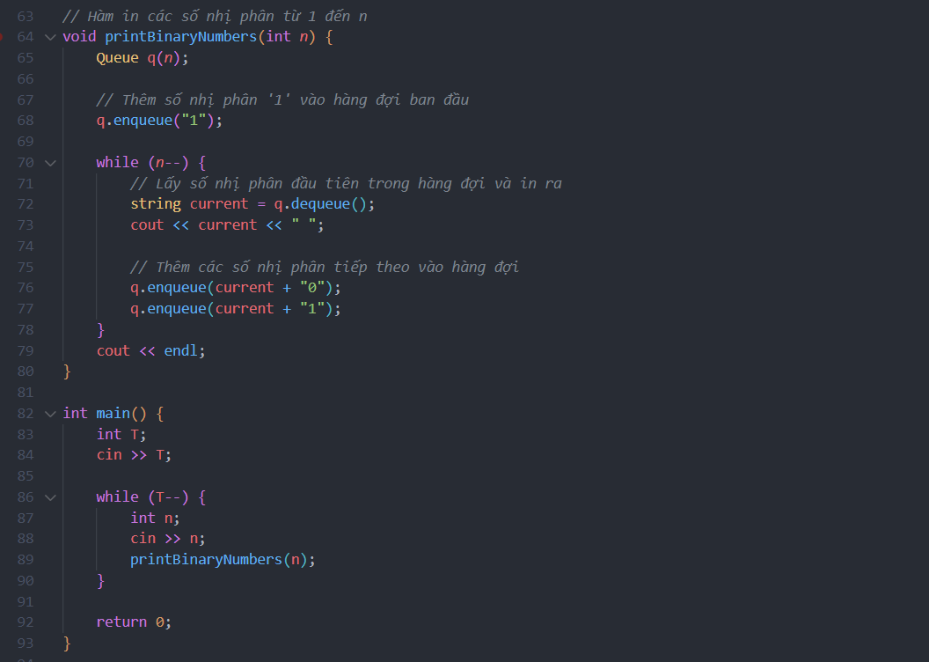

Kết Quả:

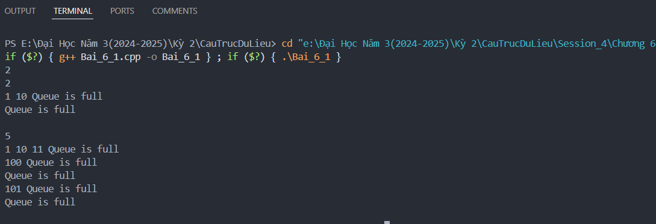

## Bài 6.2: Số 0 Và Số 9

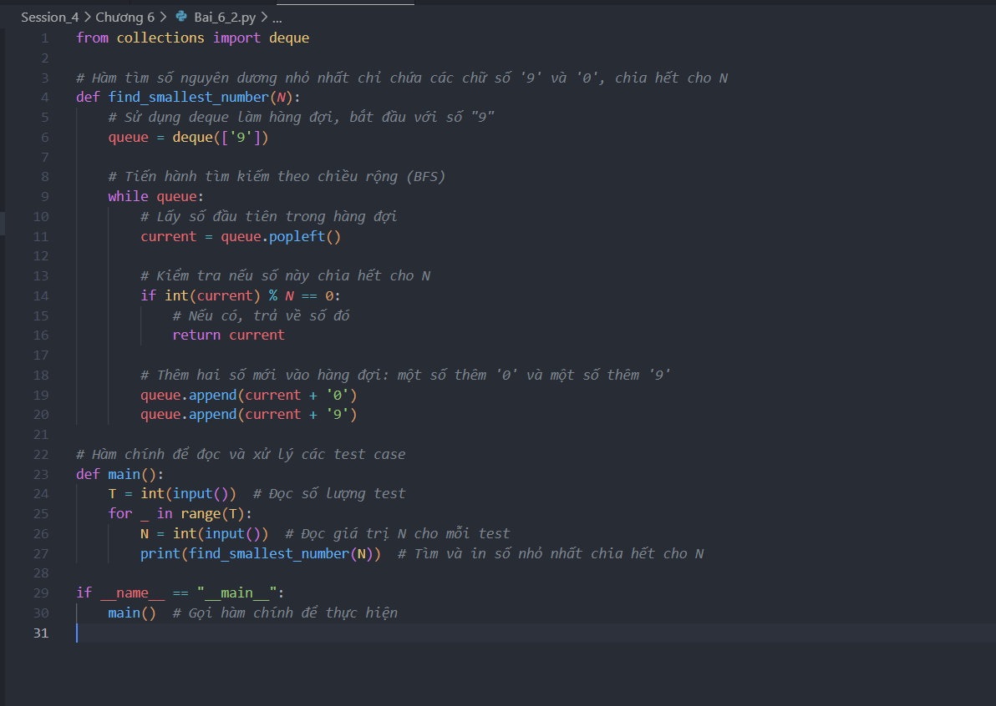

Kết Quả:

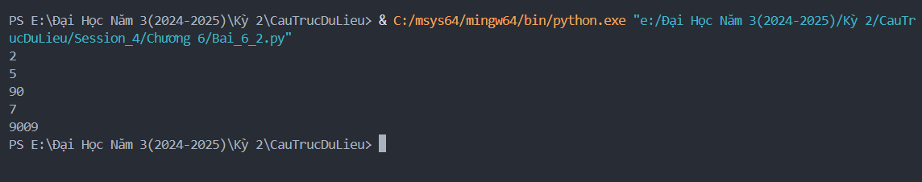

## Bài 6.3: Số Bdn 1.

Code:

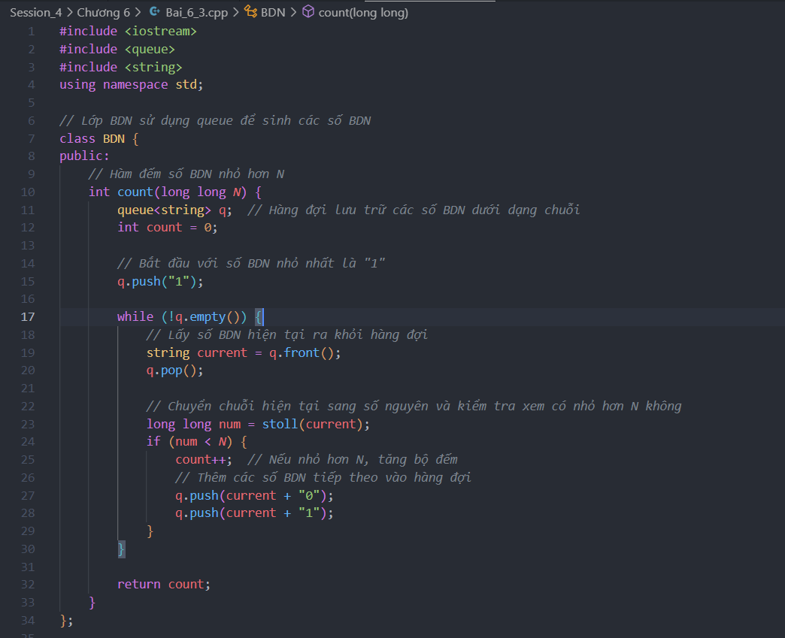

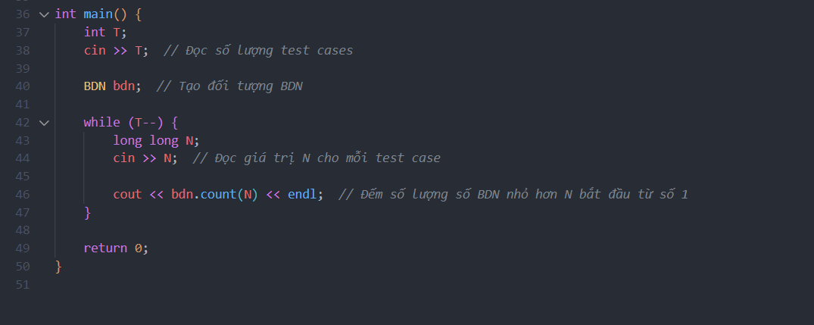

Kết Quả:

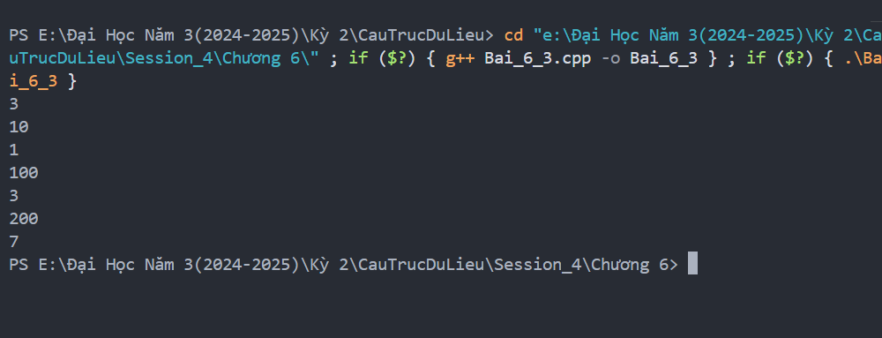

Bài 6.4: Số Bdn 2.

Code:

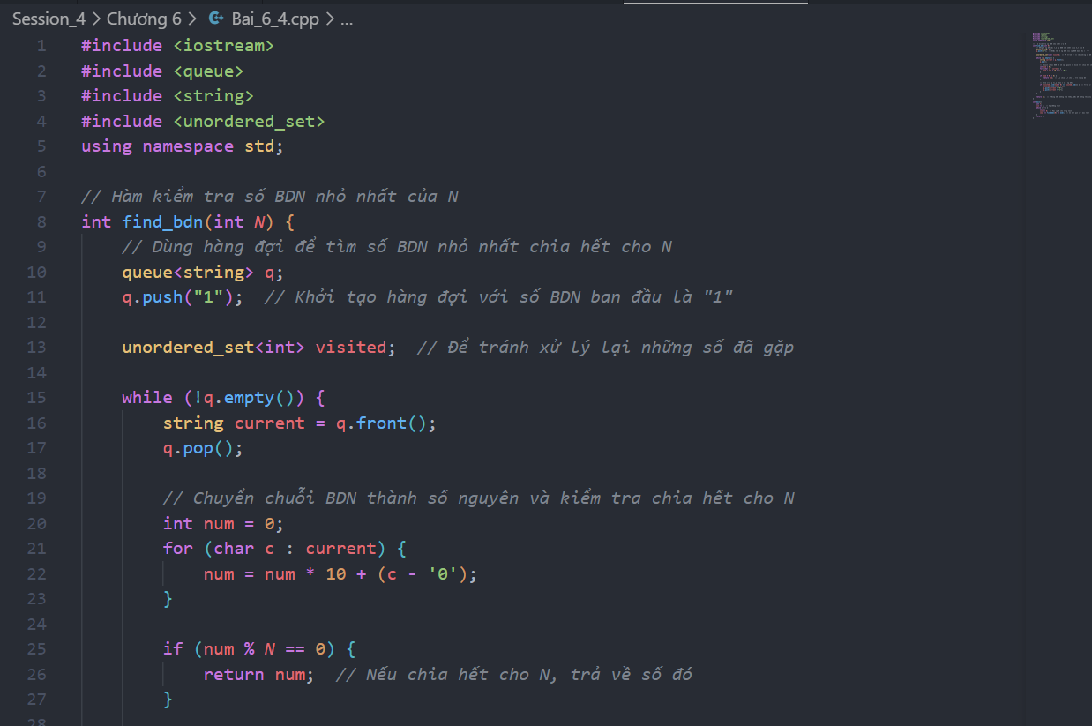

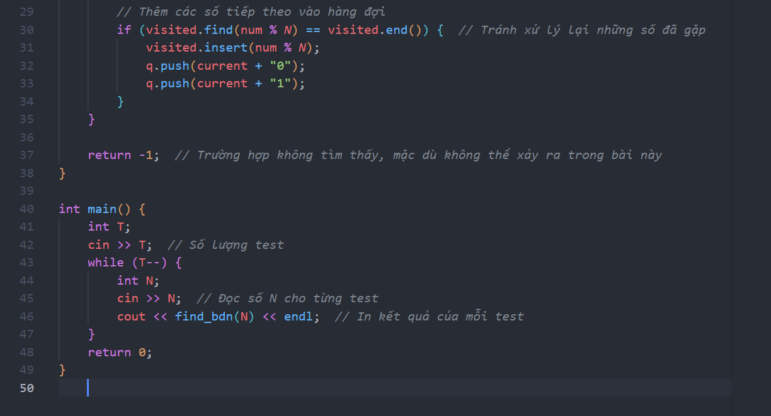

Kết Quả:

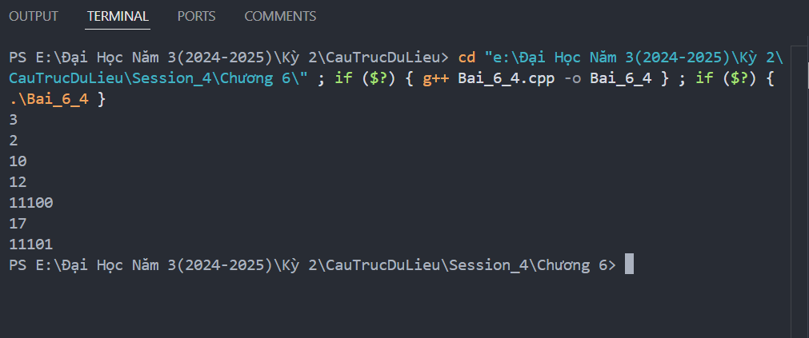

## Bài 6.4: Số Bdn 2.

Code:

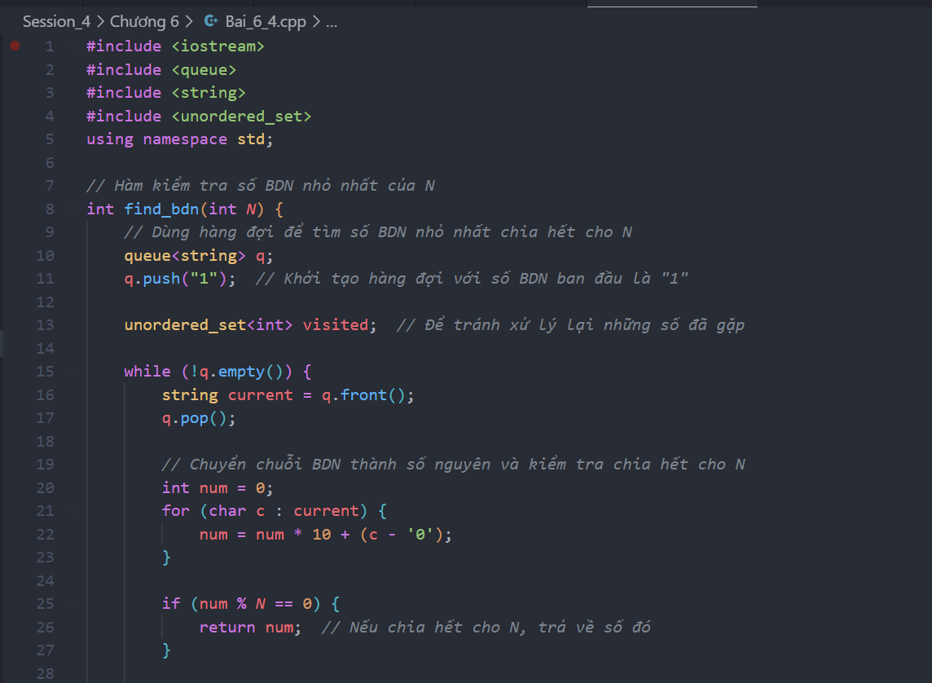

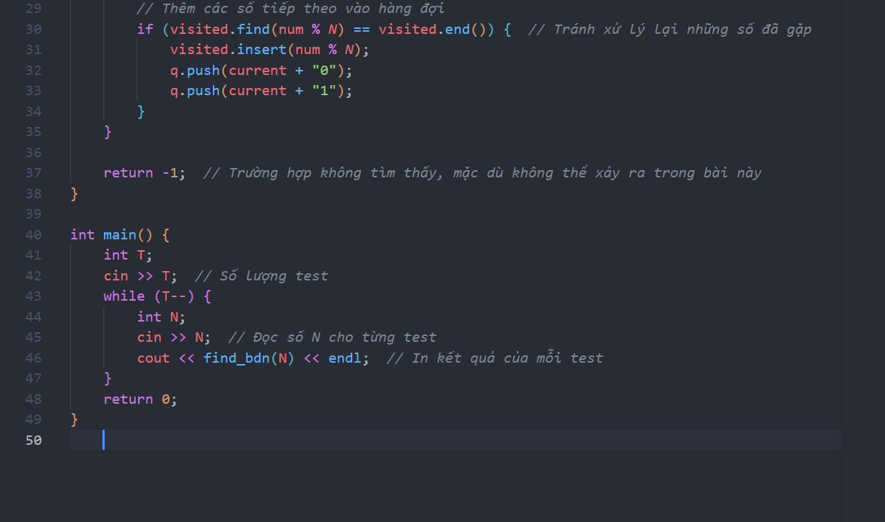

Kết Quả:

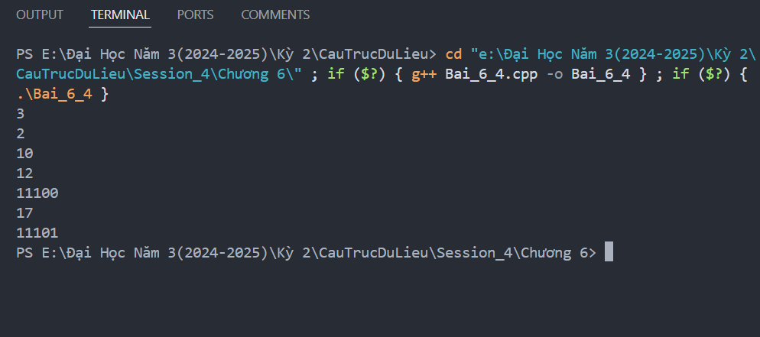

## Bài 6.5: Biến Đôi S-T

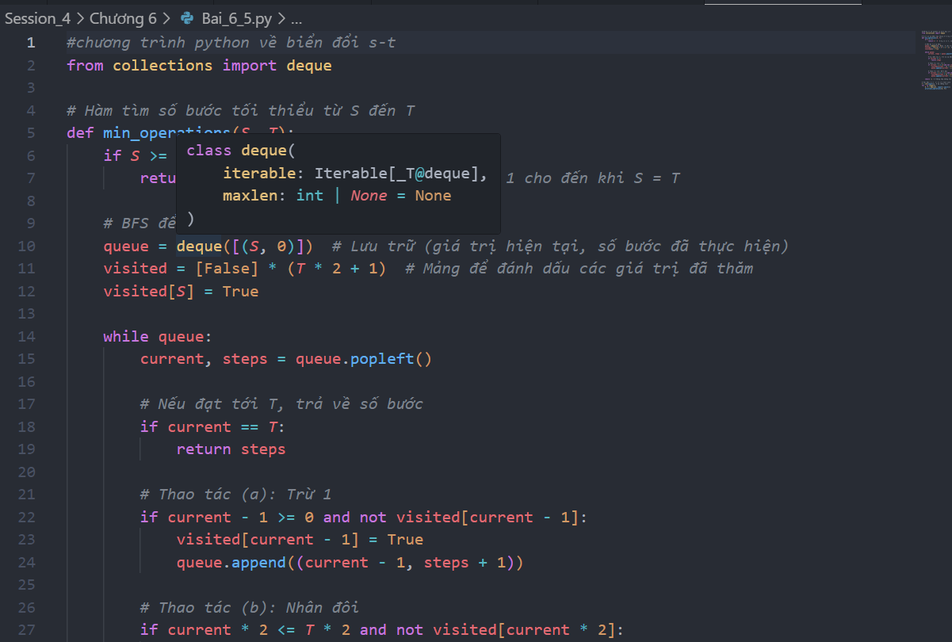

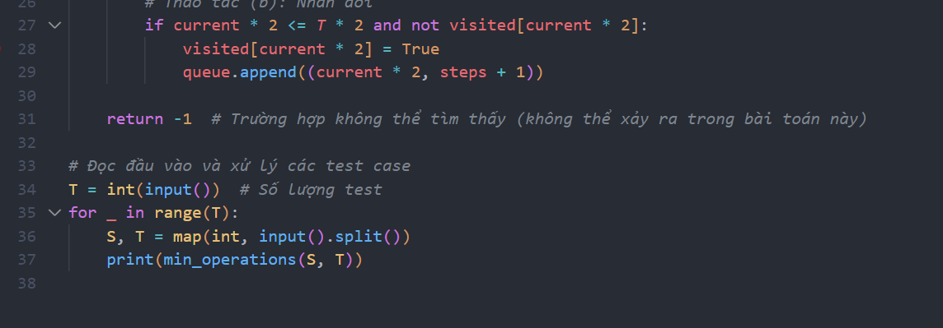

Kết Quả:

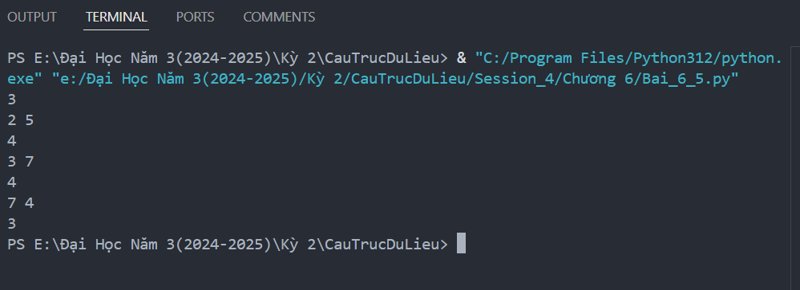

## Bài 6.6: Biến Đổi Số Tự Nhiên.

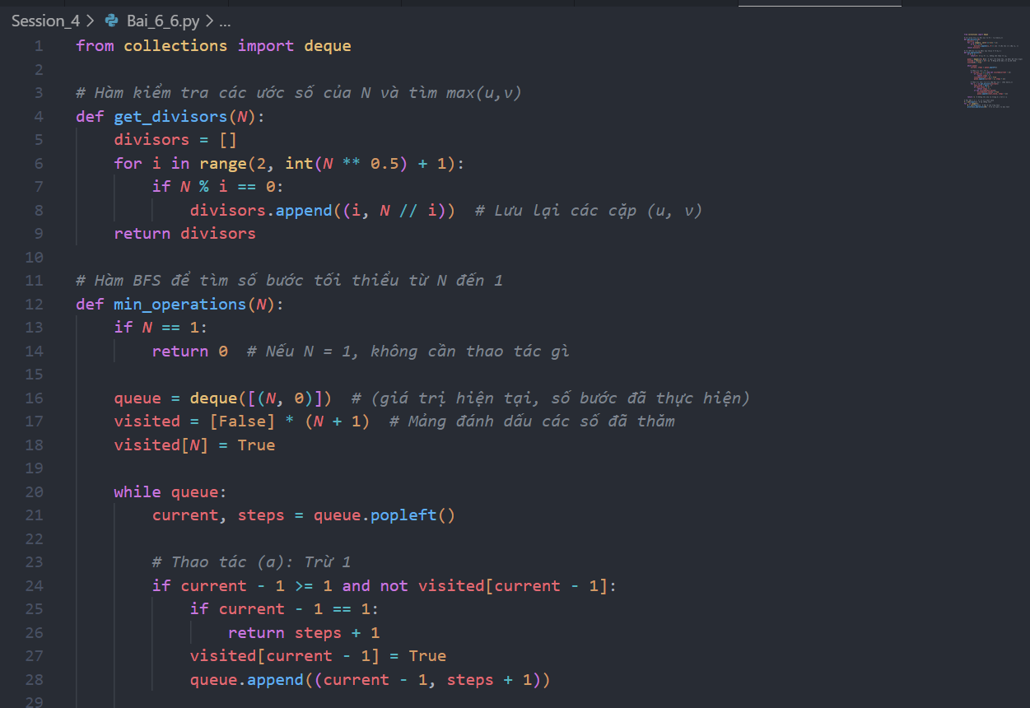

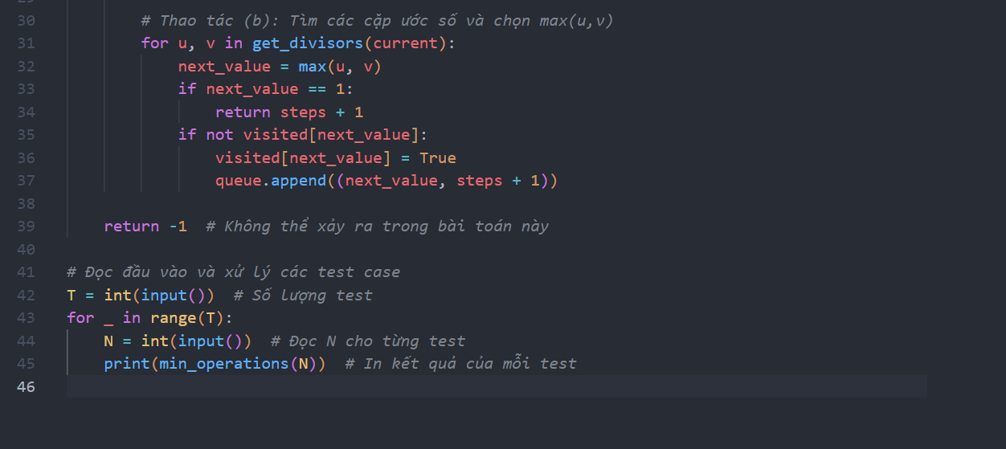

Kết Quả: 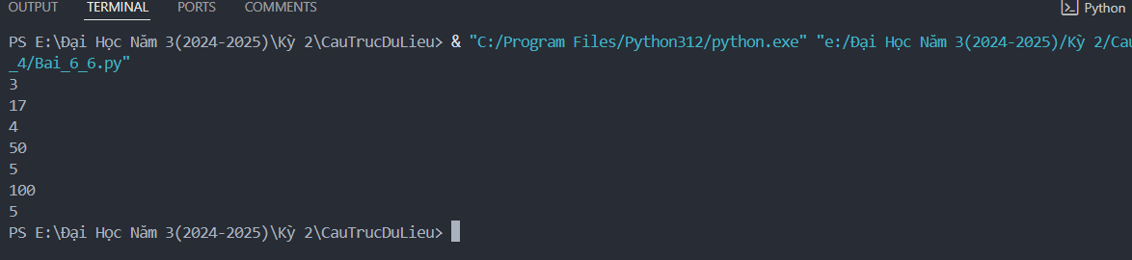

## Bài 6.7: Khoảng Cách Xâu Ký Tự.

Code:

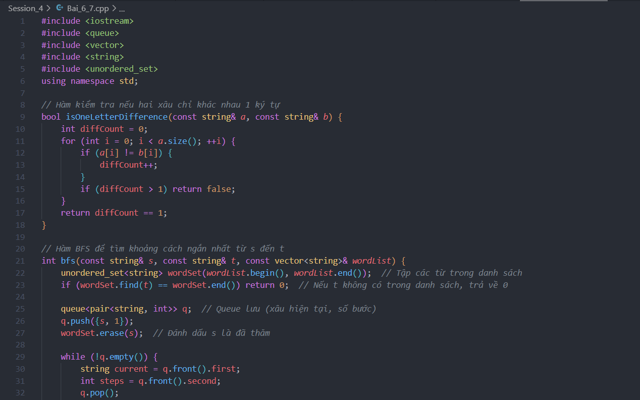

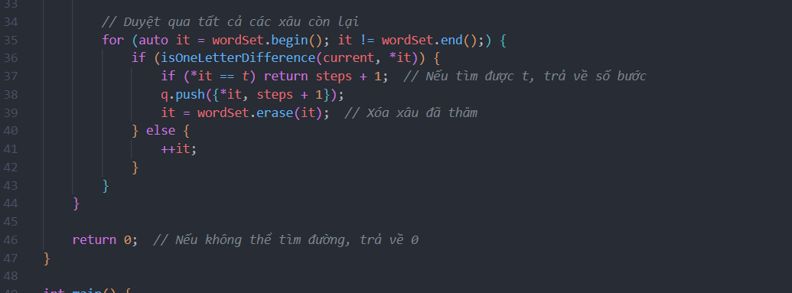

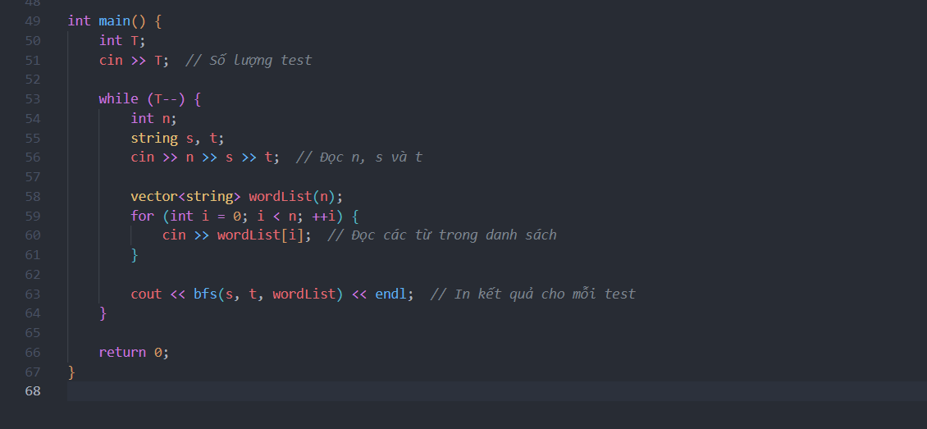

Kết Quả:

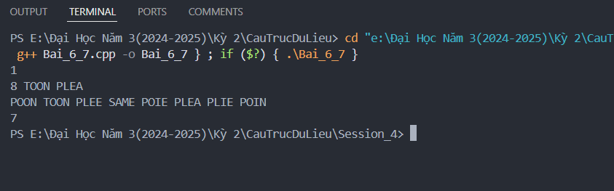

## Bài 6.8: Tìm Số K Thỏa Mãn Điều Kiện

Code:

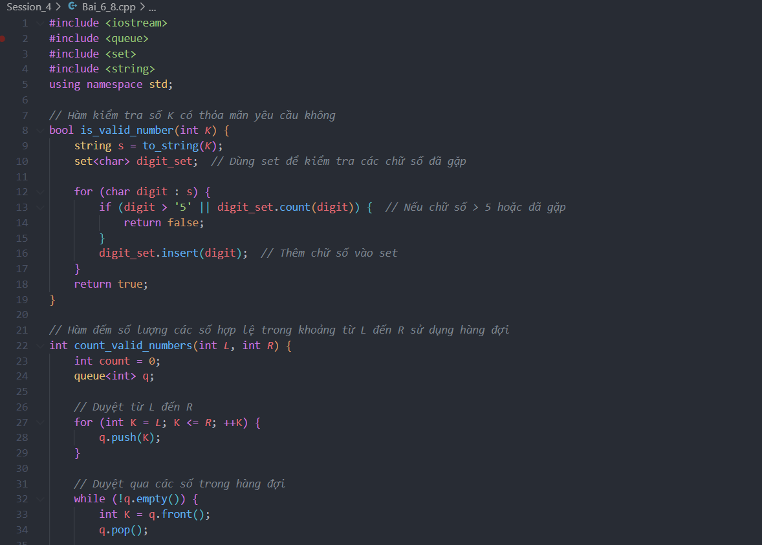

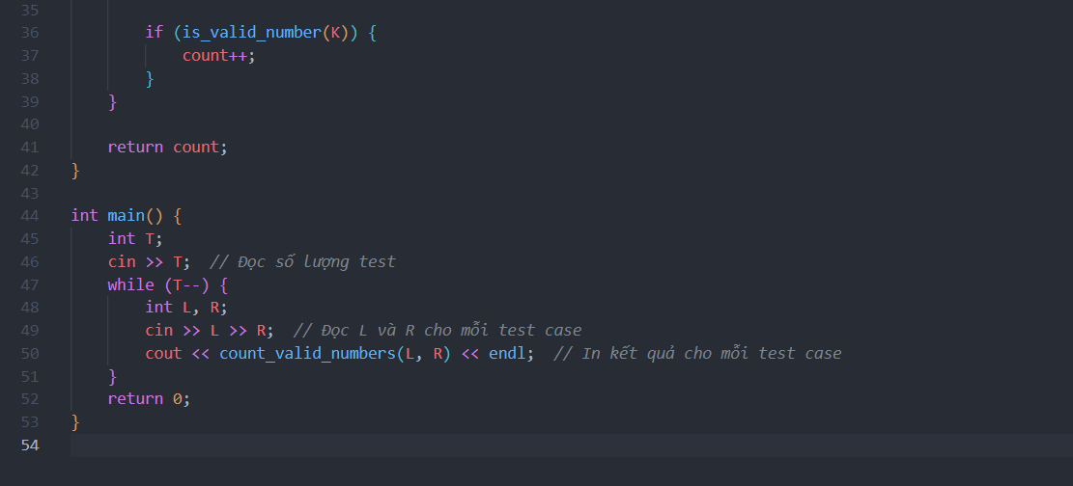

Kết Quả:

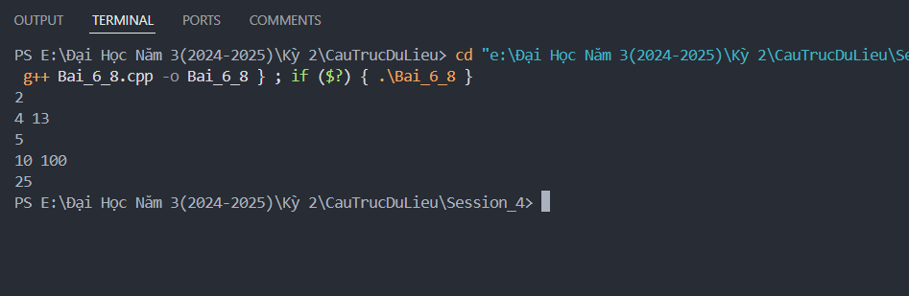

## Bài 6.9: Di Chuyển Tránh Vật Cản.

Code:

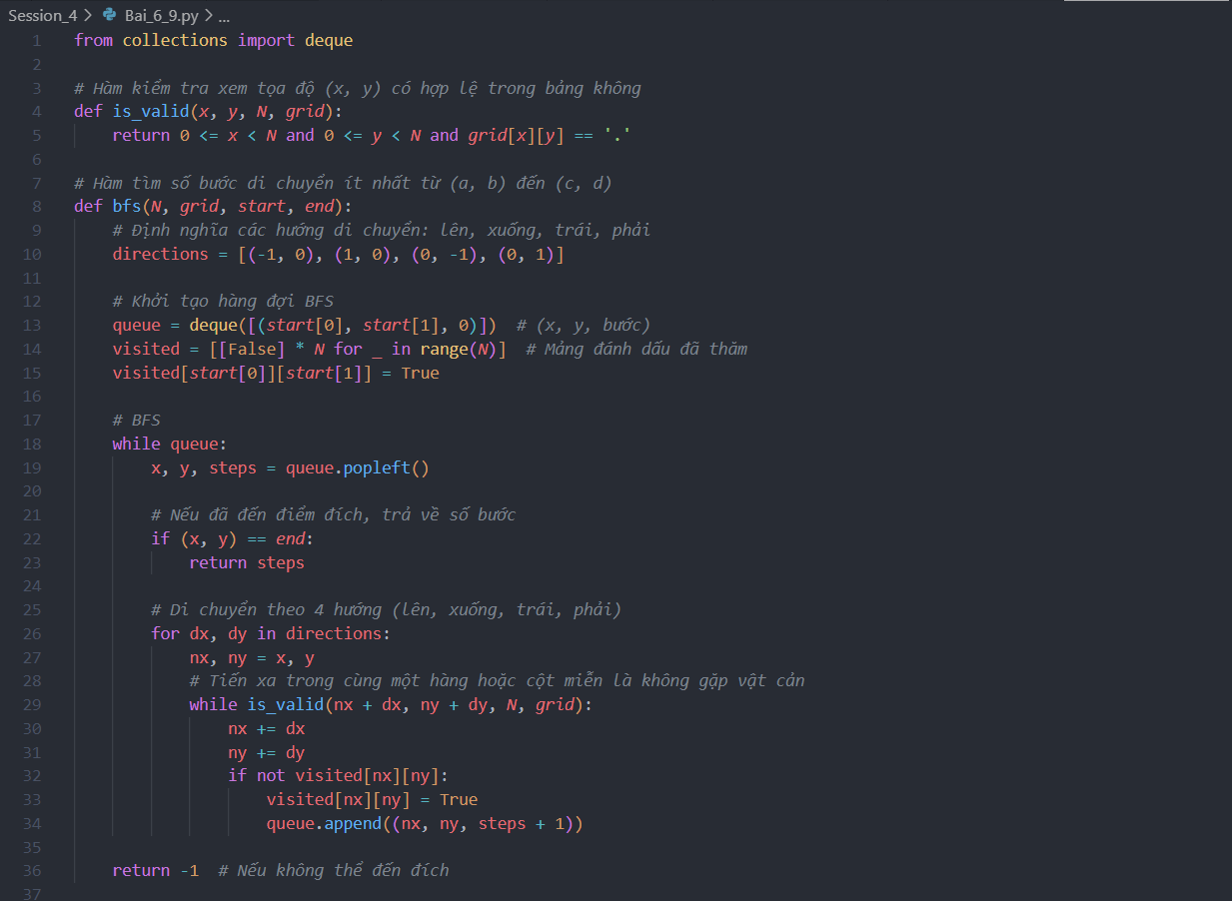

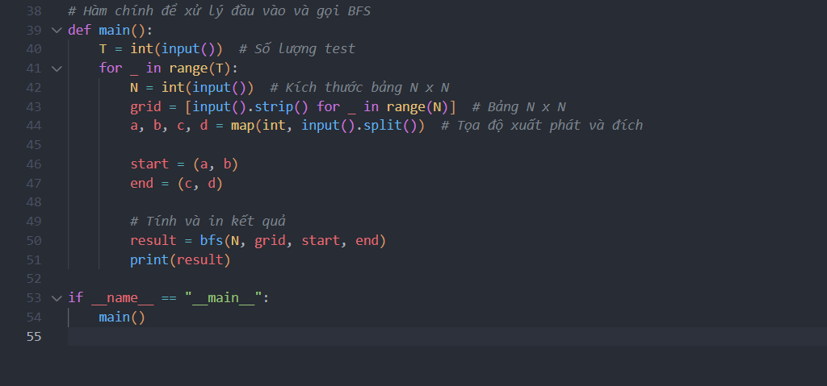

Kết Quả:

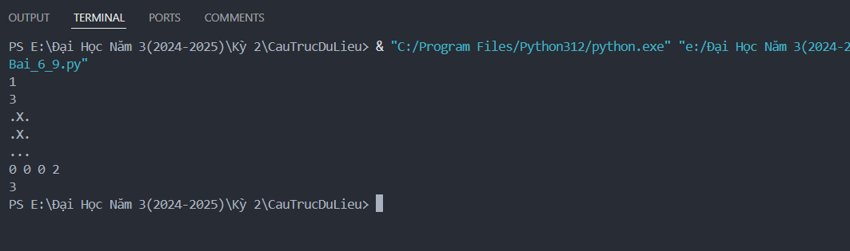

## Bài 6.10: Gieo Mầm

Code:

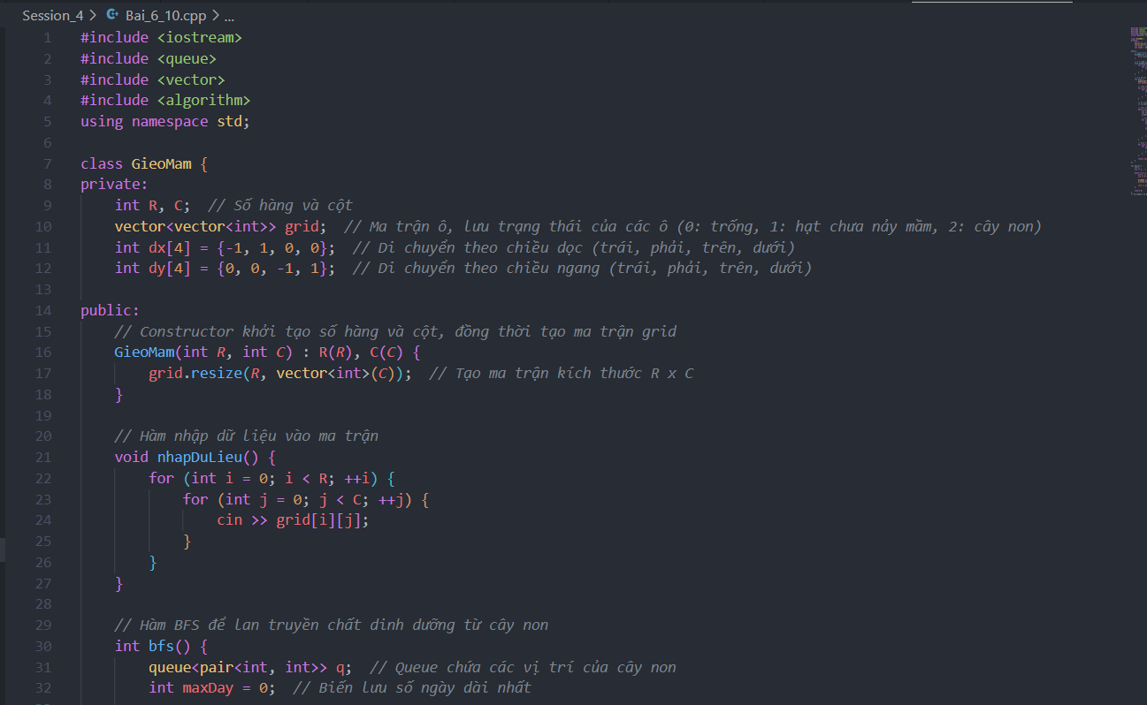

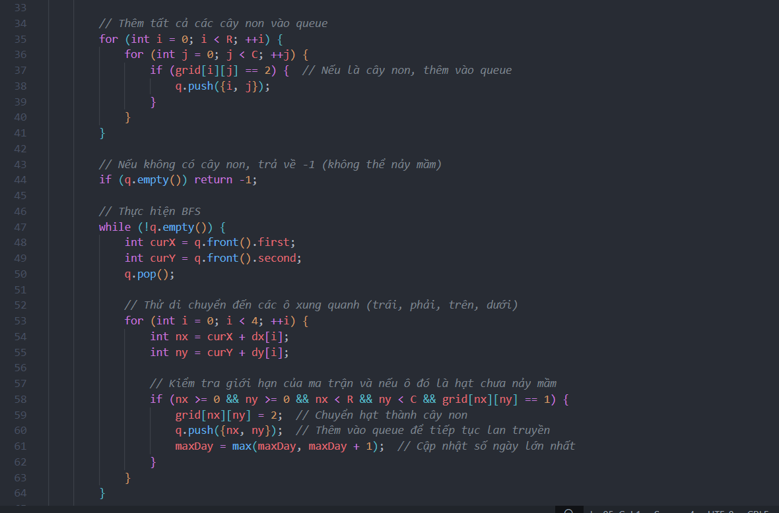

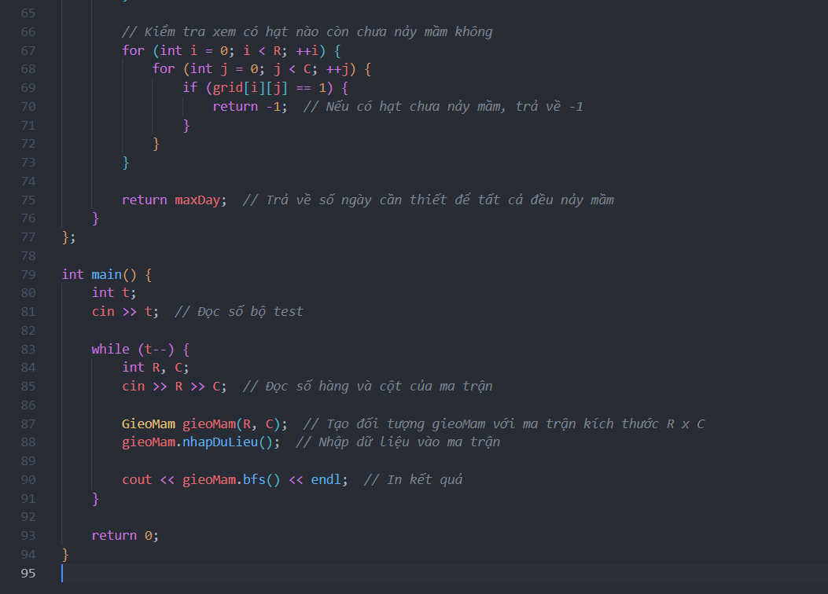

Kết Quả:

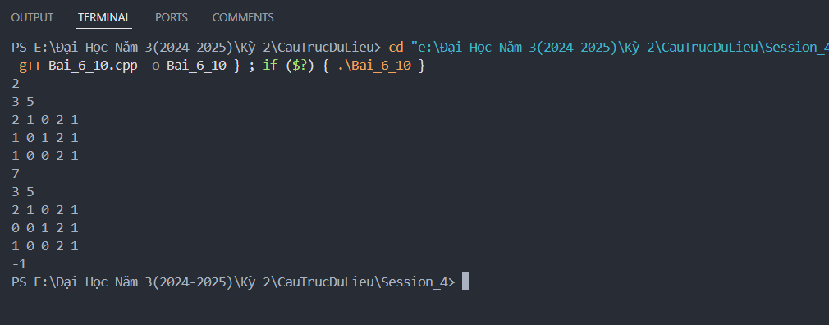

## Bài 6.11: Di Chuyển Trong Không Gian

Code:

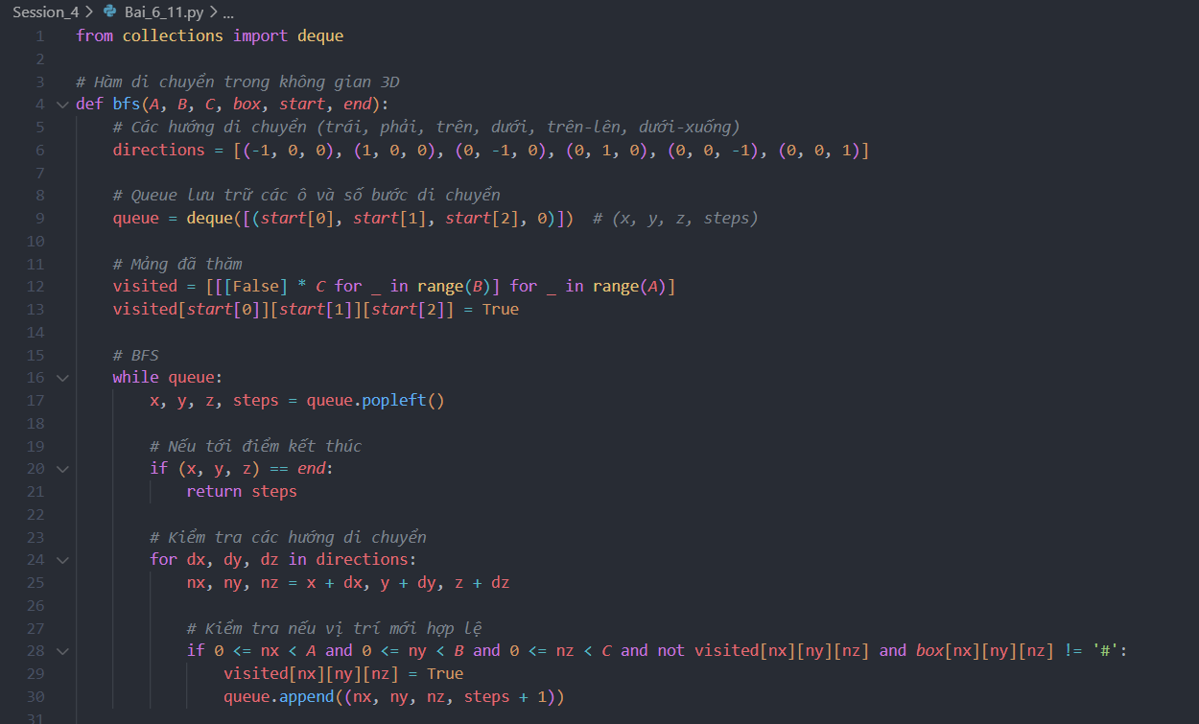

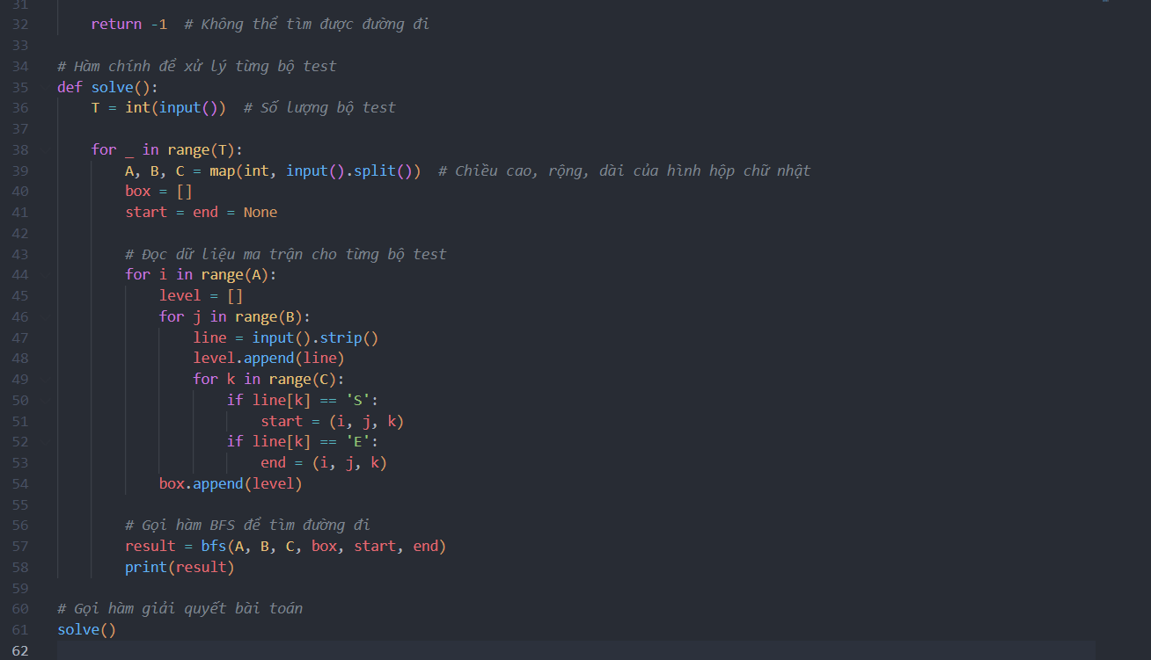

Kết Quả: 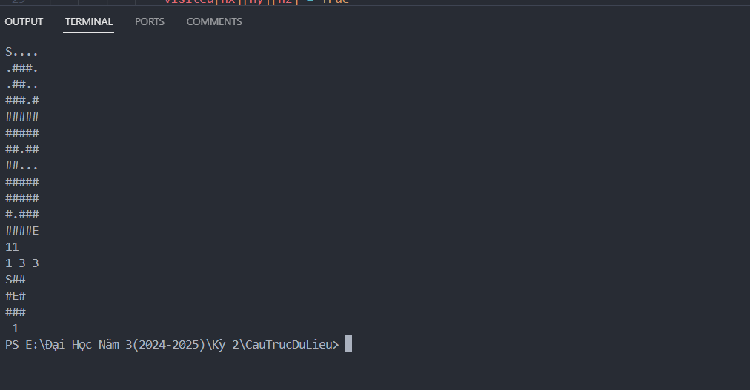

## Bài 6.12: Số Lộc Phát 1.

Code:

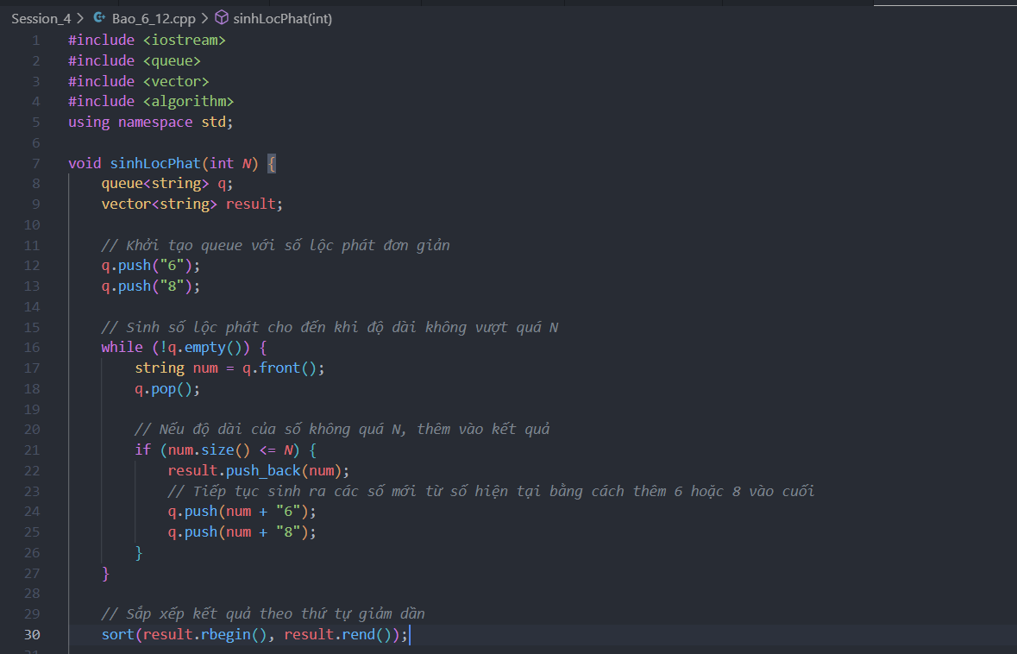

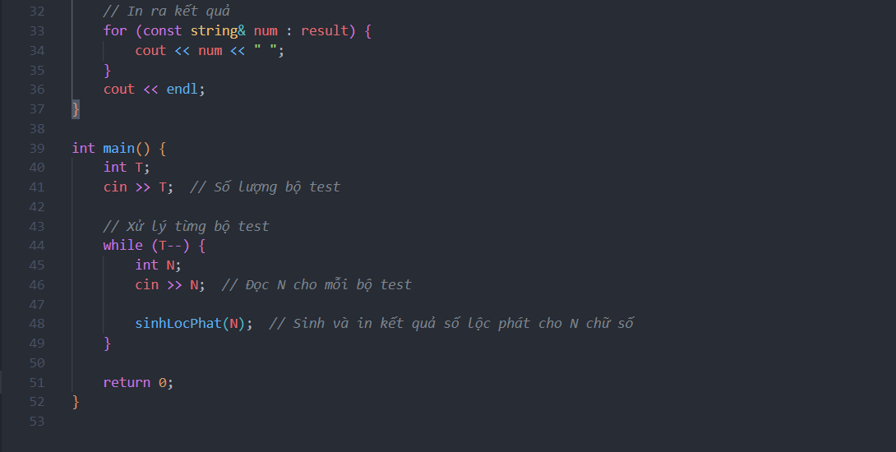

Kết Quả:

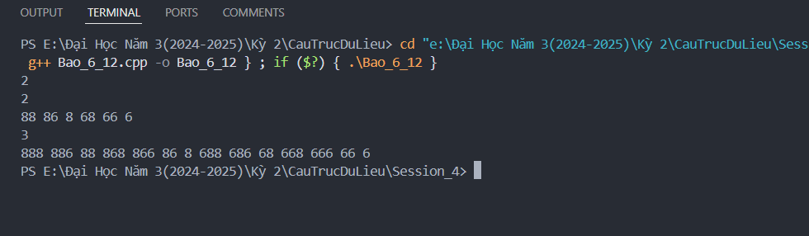

## Bài 6.13: Số Lộc Phát 2.

Code:

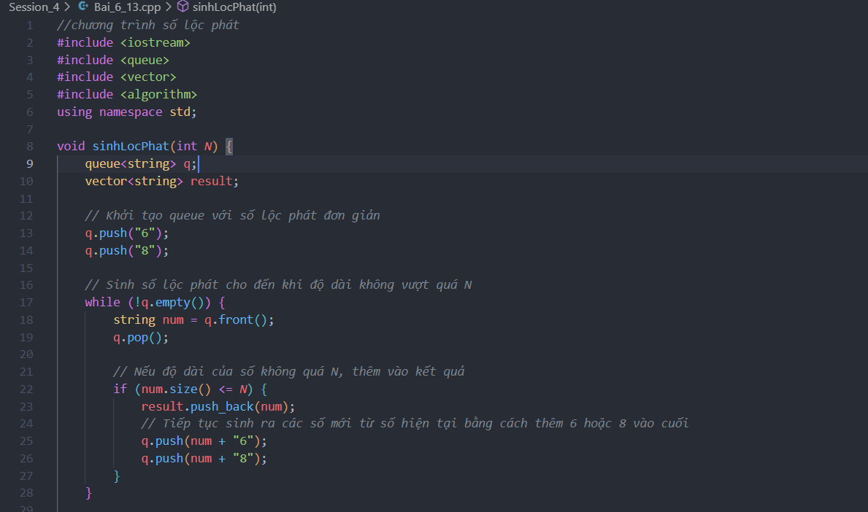

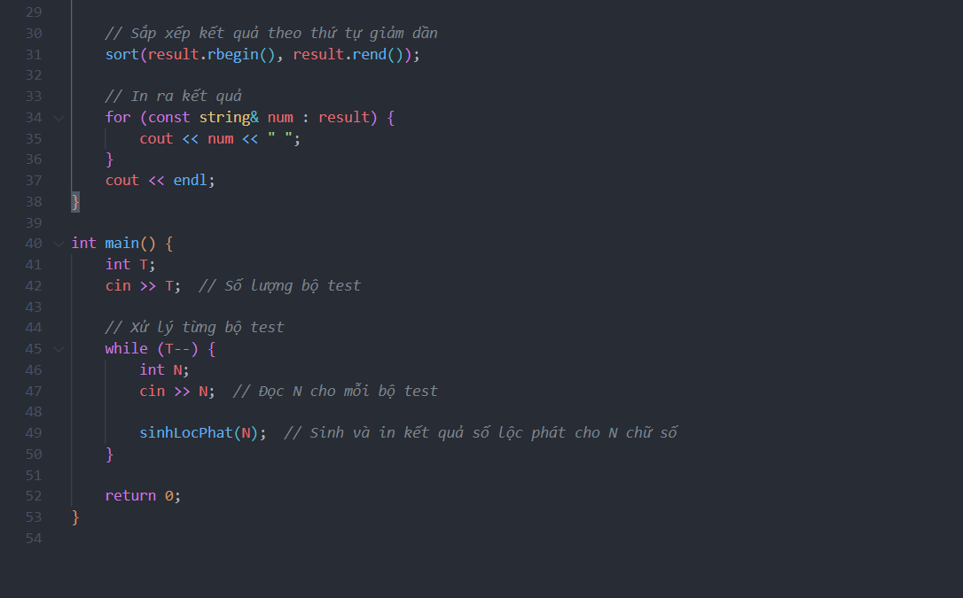

Kết Quả:

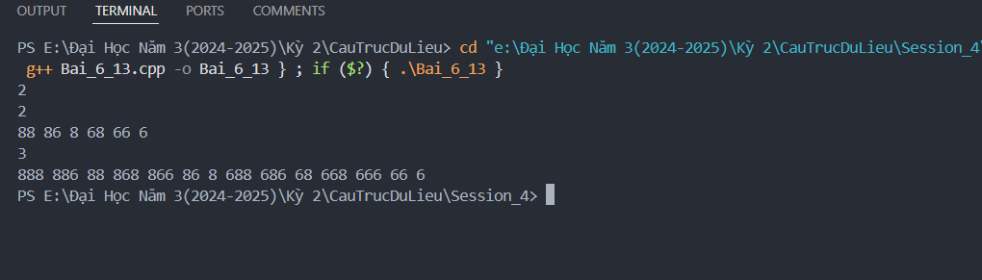

## Bài 6.14: Số Lộc Phát 3.

Code:

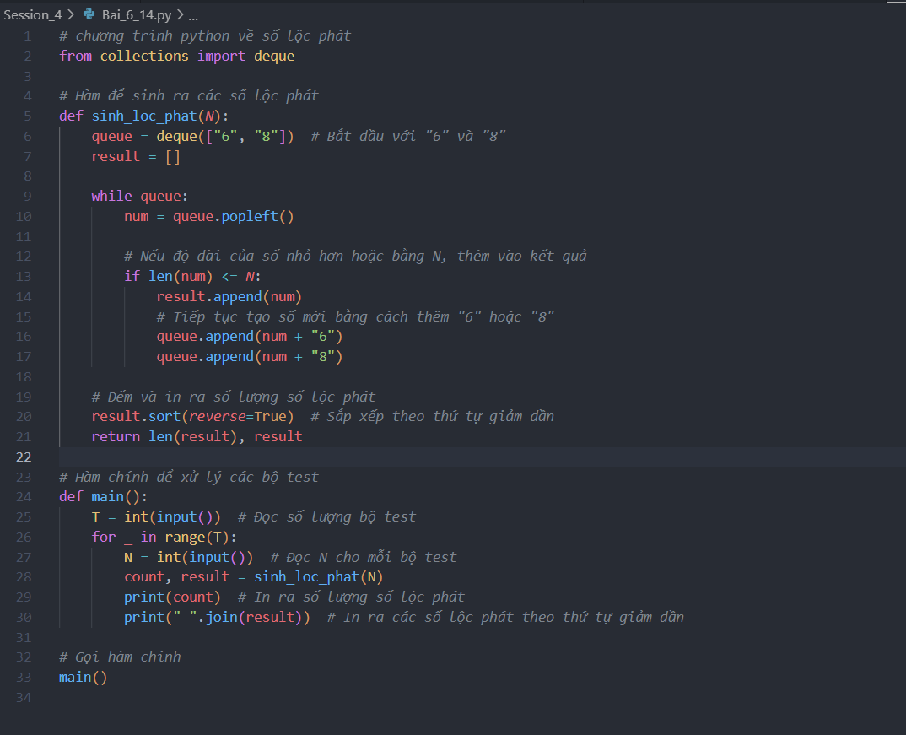

Kết Quả:

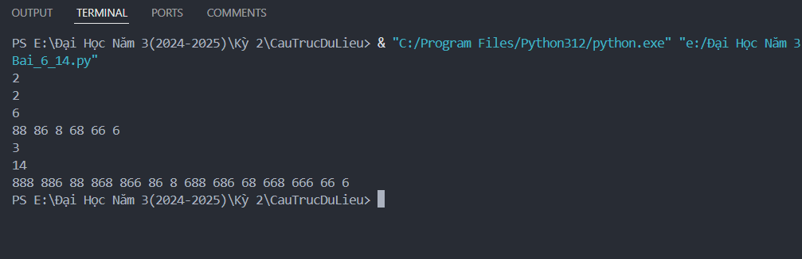

Bài 6.15:

Code:

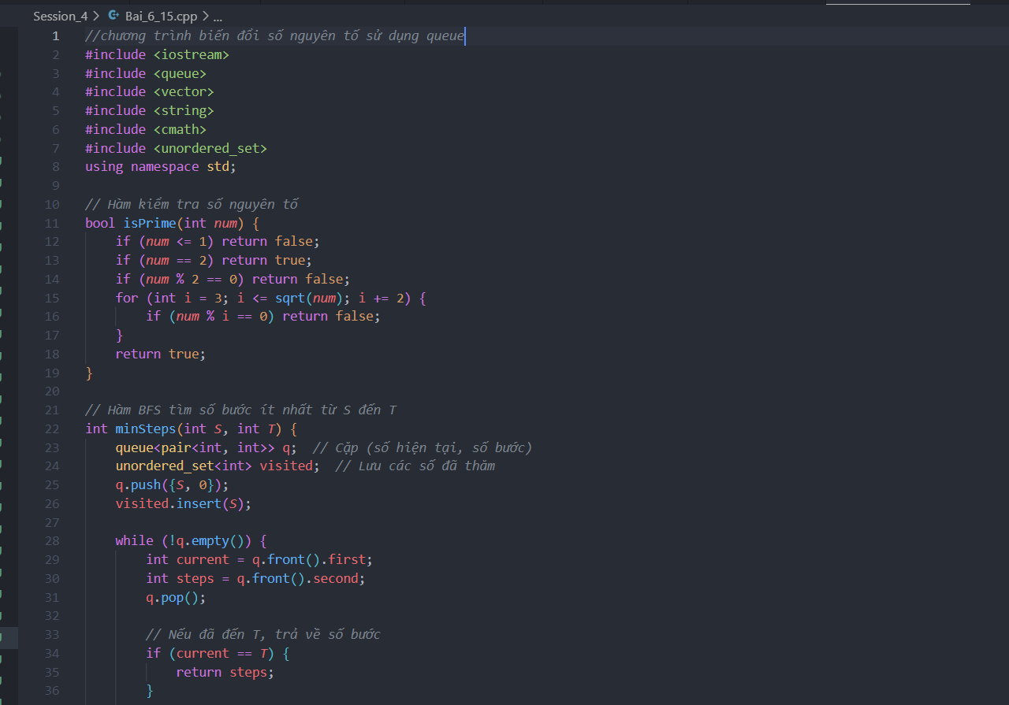

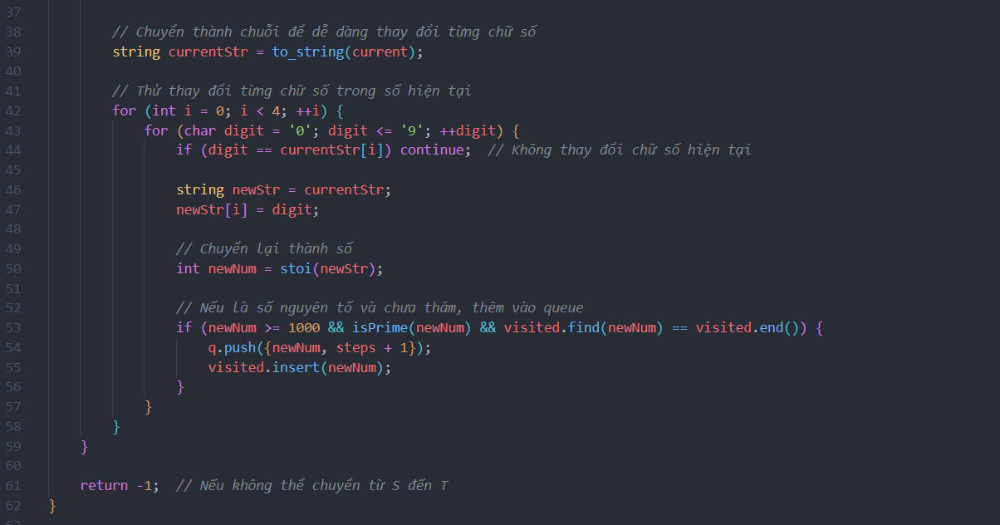

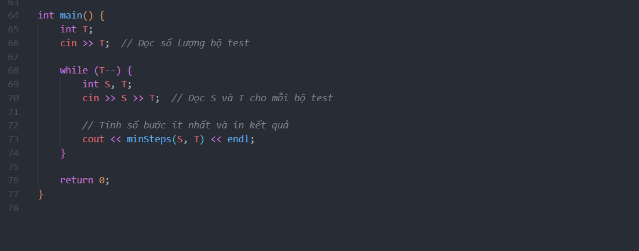

Kết Quả:

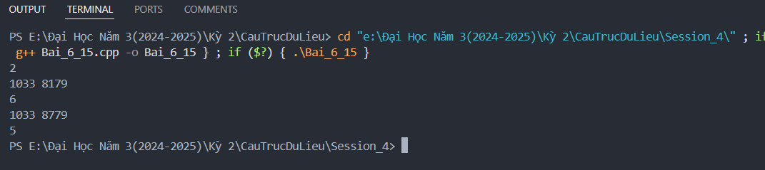

## Bài 6.15:Biển Đổi Số Nguyên Tố

Code:

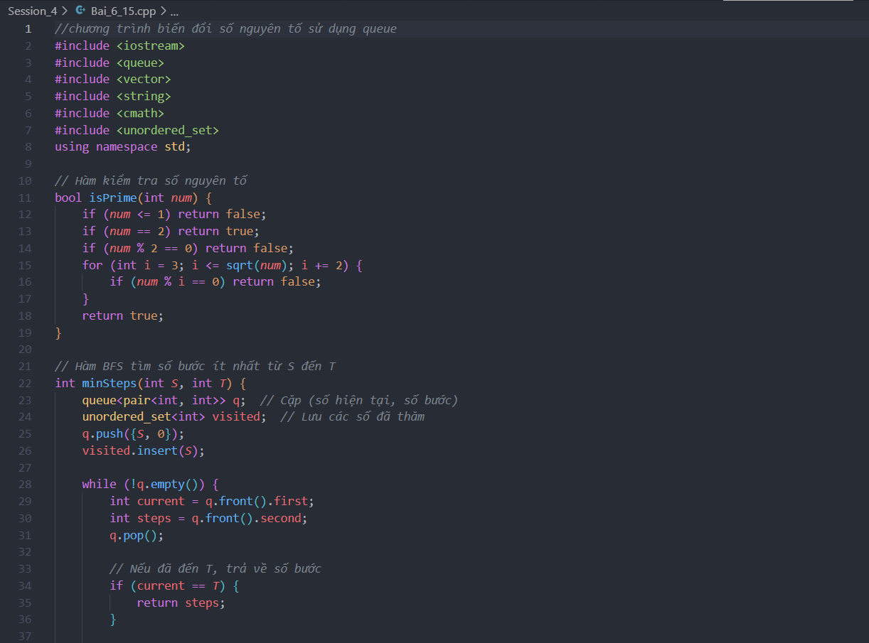

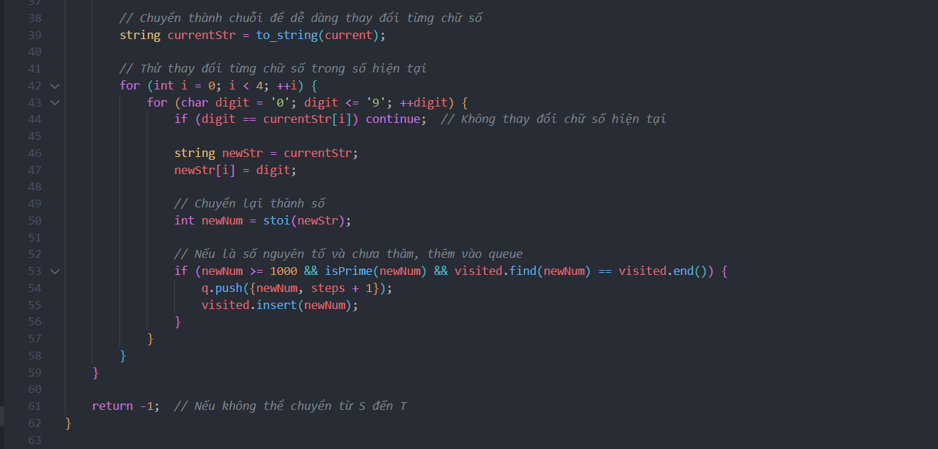

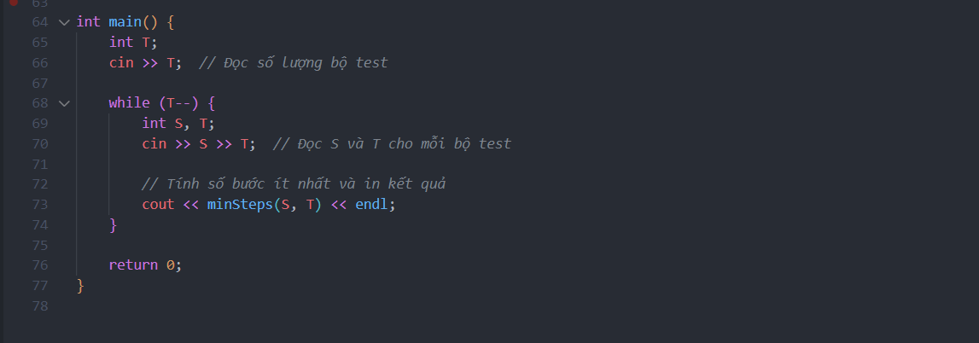

Kết Quả:

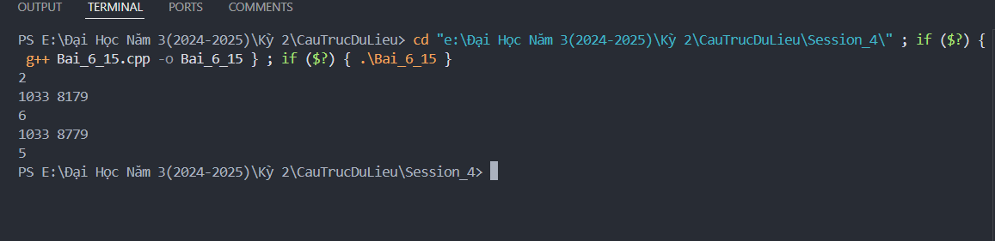

## Bài 6.16: Di Chuyển Trong Ma Trận.

Code:

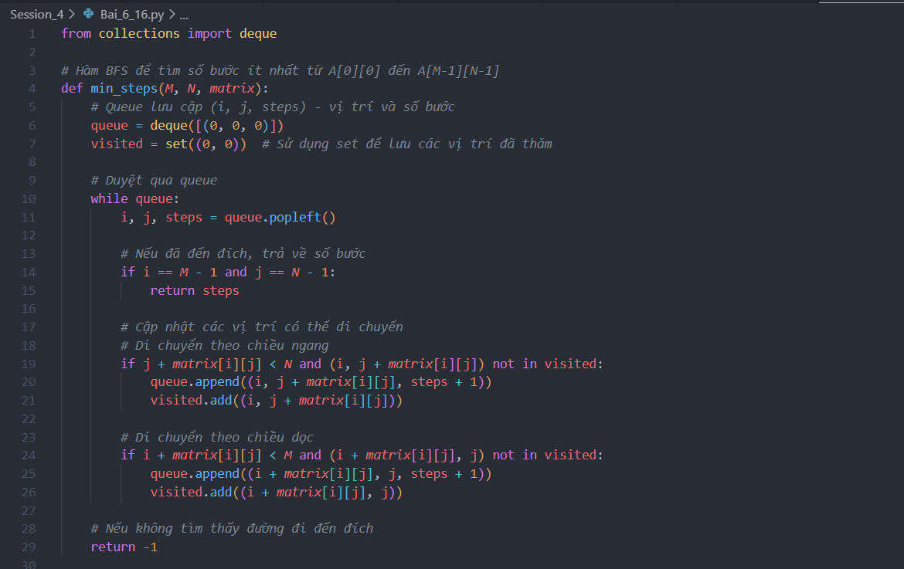

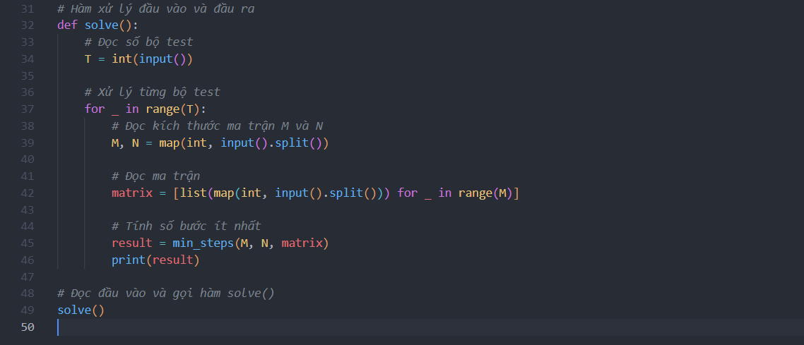

Kết Quả:

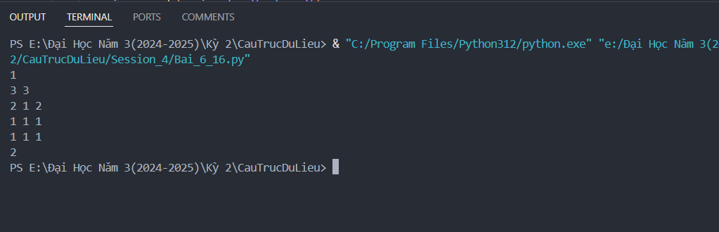

## Bài 6.17: Quân Mã

Code:  
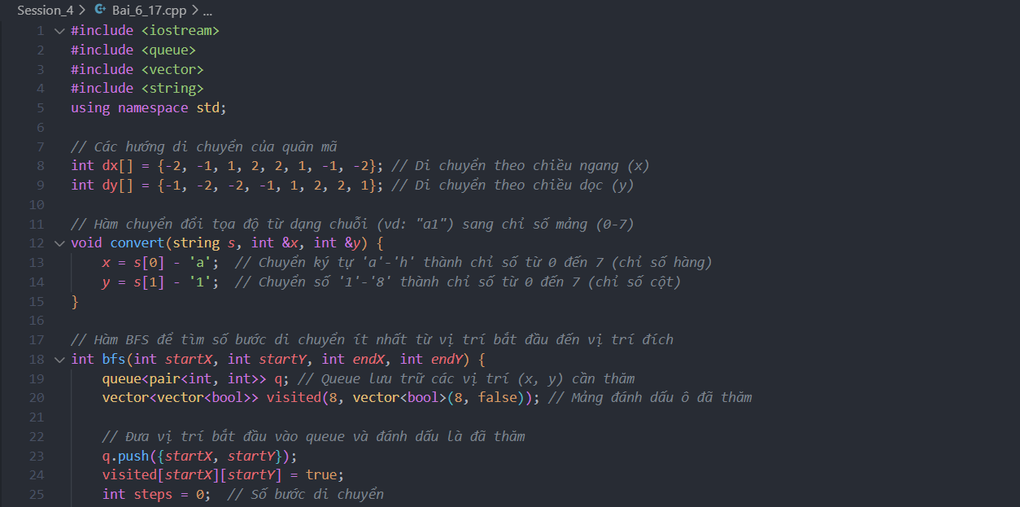

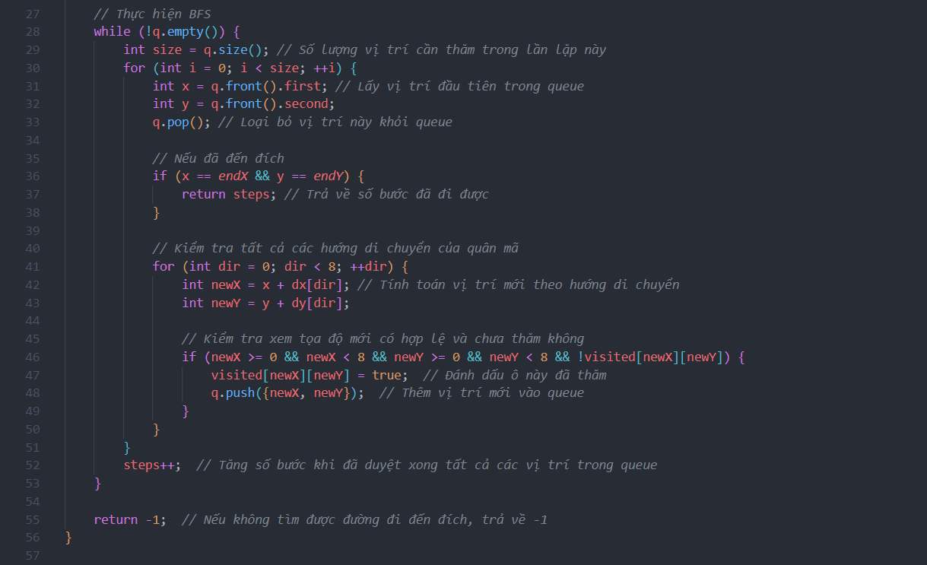

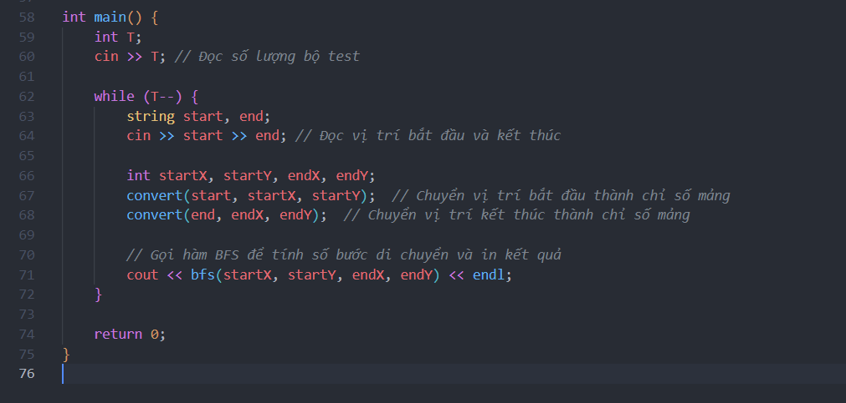

Kết Quả:

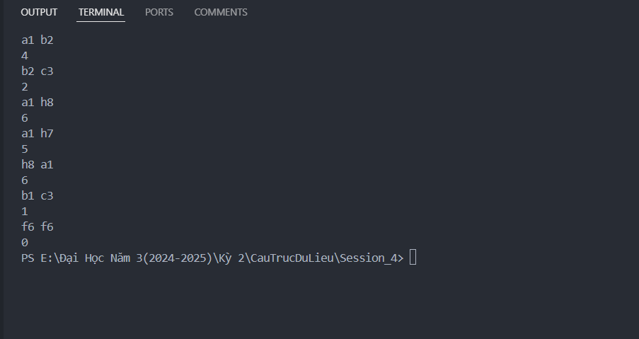

## Bài 6.18: Quay Hình Vuông.

Code:

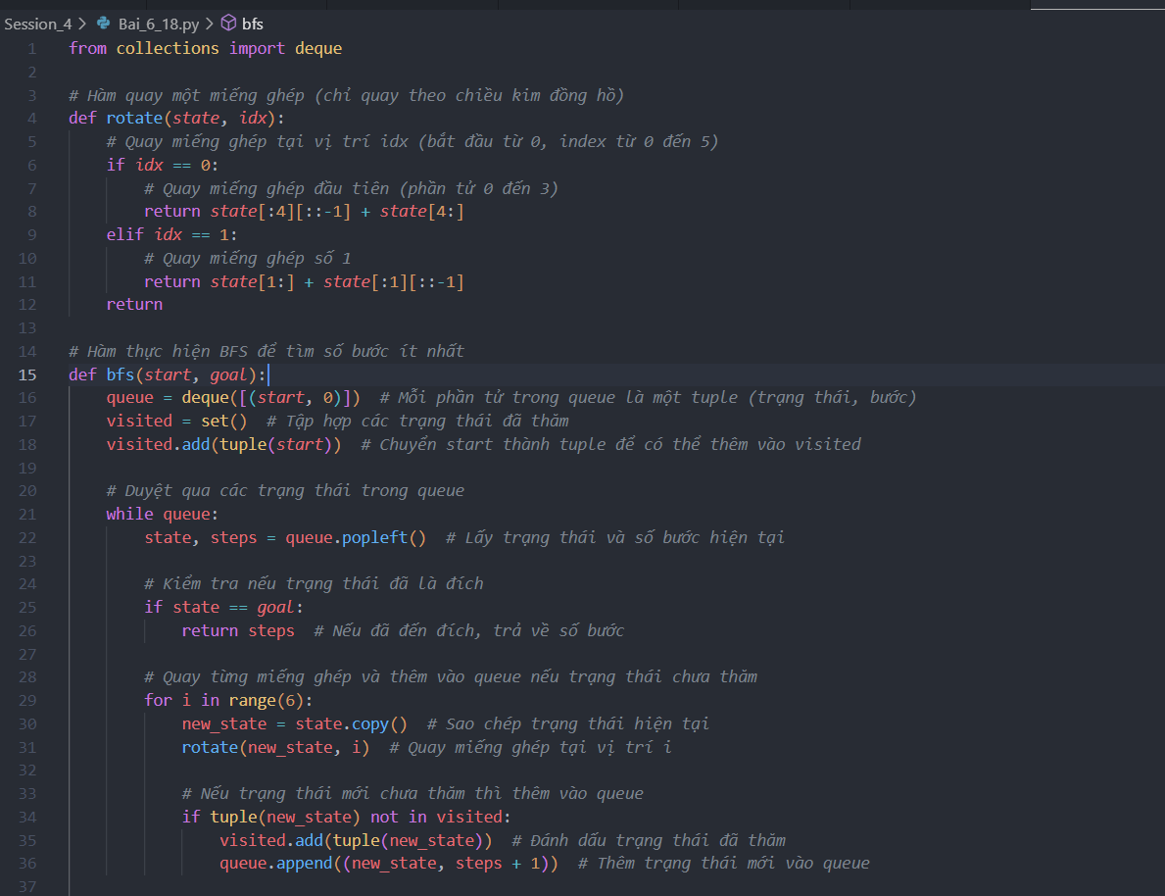

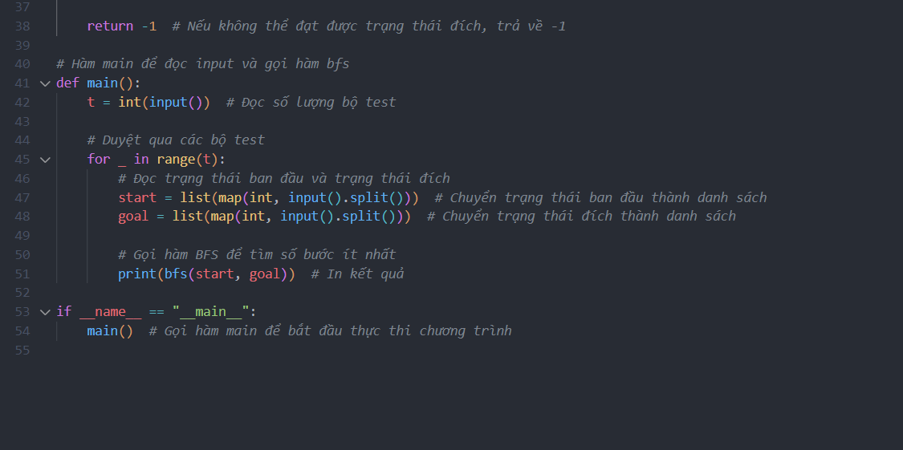

# Link GitHub:

<https://github.com/tamle29092004/CauTrucDuLieu>